

Raport
z diagnozy lokalnej
przeprowadzonej
w Gminie Ciechanowiec
w ramach programu
Dom Kultury+
Inicjatywy Lokalne 2021



Część I:
Charakterystyka Gminy Ciechanowiec

Geografia

Gmina Ciechanowiec położona jest w południowo-zachodniej części województwa podlaskiego, na terenie powiatu wysokomazowieckiego. Sąsiaduje z gminami województwa podlaskiego: Klukowo, Rudka, Grodzisk, Perlejewo, oraz gminami województwa mazowieckiego: Boguty-Pianki, Jabłonna Lacka, Nur, Sterdyń. Obszar gminy Ciechanowiec wynoszący 201,46 km² zamieszkuje 8767 osób (wg. danych Urzędu Stanu Cywilnego w Ciechanowcu na dzień 31 grudnia 2020 roku).
Gmina Ciechanowiec ma zróżnicowaną strukturę powierzchni: intensywnie użytkowane rolniczo tereny – grunty orne i sady - zajmują 50% powierzchni, jedna czwarta obszaru gminy to lasy. Przyroda jest powszechnie docenianym atutem Ciechanowca, co podkreślają jej mieszkańcy oraz wikipedyści:

Gmina Ciechanowiec to jedno z najpiękniejszych i najciekawszych miejsc w regionie "zielonych płuc Polski". Leży 130 km od Warszawy, na trasie turystycznej do Białowieży. Jednym z atutów gminy Ciechanowiec jest rzeka Nurzec, której dolny ok. 8-kilometrowy odcinek znajduje się w granicach Obszaru Chronionego Krajobrazu Dolina Bugu i Nurca. Meandry i zakola wijące się wśród pól i lasów stanowią ostoję dla wielu cennych gatunków zwierząt żyjących nad wodą np. bobrów, wydr i różnych ptaków oraz doskonałą atrakcję turystyczną dla miłośników spływów kajakowych.

Demografia

Siedzibą gminy jest miasto Ciechanowiec, liczące ok. 4600 mieszkańców. Pozostali – blisko 4000 osób – mieszkają w 31 wsiach o statusie sołectw (Antonin, Bujenka, Ciechanowczyk, Czaje-Bagno, Czaje-Wólka, Dąbczyn, Kobusy, Koce-Basie, Koce-Piskuły, Koce-Schaby, Kosiorki, Kozarze, Kułaki, Łempice, Malec, Nowodwory, Pobikry, Przybyszyn, Radziszewo-Króle, Radziszewo-Sieńczuch, Radziszewo Stare, Skórzec, Trzaski, Tworkowice, Winna-Chroły, Winna-Poświętna, Winna-Wypychy, Wojtkowice-Dady, Wojtkowice-Glinna, Wojtkowice Stare, Zadobrze) i w 6 osadach (Gaj, Kostuszyn-Kolonia, Radziszewo-Sobiechowo, Sawczyn, Winna-Stara, Winna-Wilki). W mieście Ciechanowcu funkcjonują dwa osiedla.
Większość spośród wsi stanowią miejscowości o populacji mniejszej niż 100 osób. Największymi wsiami są Kozarze (428 osób). Powyżej 200 mieszkańców liczą również Pobikry, Łempice, Skórzec, Bujenka i Tworkowice. Sytuacja demograficzna jest charakterystyczna dla ogromnych obszarów kraju, gdzie po 2004 roku nastąpiła intensyfikacja migracji osób wkraczających w wiek produkcyjny do obszarów metropolitalnych oraz za granicę, przy jednoczesnym spadku liczby urodzeń i wzroście udziału seniorów w strukturze społeczeństwa do poziomu 22,8% mieszkańców na koniec 2019 roku.

Historia

Mieszkańcy gminy Ciechanowiec są dumni z bogatej i wyjątkowej historii oraz licznych zabytków, powszechnie podkreślają wyjątkowość miasta, jego najważniejsze skarby architektury i miejsca warte zobaczenia. Początki Ciechanowca sięgają XIII wieku. Miasto od swojego powstania, aż do początku XX wieku był miastem prywatnym i należało do wielu rodzin: Kiszków, Ossolińskich, Ciecierskich, Starzeńskich. Ciechanowiec był ważnym ośrodkiem handlowo-drogowym i obronnym, gdyż leżał na trakcie łączącym Koronę Królestwa Polskiego z Wielkim Księstwem Litewskim, w dolinie Bugu - rzeki ważnej dla komunikacji całego kraju, oraz nad rzeką Nurzec - łączącą Mazowsze z południowym Podlasiem. Ciechanowiec wielokrotnie ulegał zniszczeniom w czasie: potopu szwedzkiego (1660-1665), w czasie II wojny północnej (1700-1721), wojny polsko-rosyjskiej 1792 roku oraz Insurekcji Kościuszkowskiej. Z opresji, które zniszczyły niejedno miasto, Ciechanowiec wychodził obronną ręką dzięki pracy kolejnych pokoleń.
Niezwykłą w północno-wschodniej Polsce kartą dziejów Ciechanowca jest czas rozbiorów. Miasto początkowo przypadło Prusom (1795–1807), a po Kongresie wiedeńskim znalazło się w granicach Cesarstwa Rosyjskiego i zostało podzielone na dwa odrębne organizmy miejskie, w czym możemy szukać analogii do losów Cieszyna czy Zgorzelca/ Görlitz. Wydarzyło się to mimo charakterystycznego układu przestrzennego średniowiecznego miasta w kształcie wrzeciona, rozciągniętego równolegle do rzeki Nurzec. Symbiotyczny układ urbanistyczny wynikający z łączącego charakteru rzek w czasach staropolskich, będących swoistymi „autostradami”, zwłaszcza dla handlu, został zachowany do dziś pomimo ingerencji zaborcy.
Prawobrzeżna część Ciechanowca (zwana Nowym Miastem lub „polską stroną”), znalazła się w granicach Królestwa Polskiego, lewobrzeżne Stare Miasto („ruska strona”) – w Rosji. W ramach represji za udział w powstaniach listopadowym i styczniowym prawobrzeżny Ciechanowiec stracił prawa miejskie w 1870 r.
Mimo sztucznego podziału, Ciechanowiec w okresie zaborów rozwijał się dość pomyślnie. Pod koniec XIX w., wskutek barier celnych, rozwinął się w mieście przemysł włókienniczy, co korzystnie wpłynęło na rozwój demograficzny i urbanistyczny. Tuż przed wybuchem I wojny światowej miasto liczyło około 15.000 mieszkańców. Ciechanowiec słynął z blisko stu zakładów przemysłowych i około trzystu punktów handlowych. W 1938 r. nastąpiła unifikacja obu stron Ciechanowca. Przed wybuchem II wojny światowej miasto zamieszkiwali wyznawcy różnych religii: katolicyzmu, judaizmu, prawosławia, część była ewangelikami. Obecnie, płynąca przez Ciechanowiec rzeka Nurzec rozgranicza obszar diecezji drohiczyńskiej i łomżyńskiej. W rozmowach z mieszkańcami historia tworzenia różnych podziałów administracyjnych dzielących miasto jest traktowana jako powód intensyfikujący chęć wspólnego działania oraz łączenia starań obydwu stron Ciechanowca na rzecz budowania coraz prężniejszej wspólnoty. Owocem takich działań i kamieniem milowym w powojennej historii miasta było powstanie w 1962 roku Towarzystwa Miłośników Ciechanowca, z inicjatywy którego powstało w roku następnym Muzeum Społeczne, przekształcone później w państwowe Muzeum Rolnictwa im. ks. Krzysztofa Kluka.

Zabytki

Synagoga w Ciechanowcu – siedziba Ciechanowieckiego Ośrodka Kultury i Sportu.
Ten murowany piętrowy budynek z użytkowym poddaszem to jedyna zachowana synagoga spośród sześciu istniejących w XIX wieku. Parter synagogi pochodzi z wieku XVIII, natomiast nadbudowane piętro i poddasze z lat 20. XX wieku. Dwukondygnacyjny budynek o prostej, nierozczłonkowanej bryle wzniesiono na planie prostokąta i przykryto czterospadowym dachem. Po stronie południowo-zachodniej znajdował się przedsionek z umieszczonym nad nim babińcem. Od strony południowo-wschodniej była główna sala modlitewna, przykryta stropem wzmocnionym podciągami, podpartym czterema prostymi słupami.
Podczas II wojny światowej Niemcy zdewastowali synagogę. Po wojnie w budynku mieścił się młyn i sklep. Rozpoczęty w latach 90. XX wieku remont został przerwany na kilka lat i wznowiony po zawarciu ugody regulującej sporne sprawy pomiędzy Gminą Wyznaniową Żydowską w Warszawie a Gminą Ciechanowiec.
W 2008 roku w czasie uroczystości obchodów 66 rocznicy likwidacji getta w Ciechanowcu odsłonięto umieszczoną na budynku synagogi tablicę upamiętniającą żydowskich mieszkańców Ciechanowca. W 2010 roku wyremontowano wnętrze budynku i przeznaczono na siedzibę Ciechanowieckiego Ośrodka Kultury i Sportu.
Jak podaje portal Sztetl.org.pl początki udokumentowanego osadnictwa żydowskiego w Ciechanowcu sięgają początku XVI w., choć niektórzy badacze wskazują, iż pierwsi Żydzi mogli osiedlić się tu znacznie wcześniej. Z zachowanych źródeł pisemnych wiadomo jedynie, iż co najmniej od 1523 r. żydowski przedsiębiorca Michel Józefowicz dzierżawił działającą w Ciechanowcu królewską komorę celną.
Społeczność żydowska Ciechanowca przez wieki współtworzyła i rozwijała miasto: koniec XIX w. w obu częściach Ciechanowca łącznie Żydzi stanowili ok. 72% ludności, podczas gdy wyznawcy religii rzymskokatolickiej – ok. 22%, zaś grekokatolicy i protestanci po – ok. 3%. W podzielonym mieście funkcjonowały dwa zarządy bożnicze, pod opieką których znajdowały się liczne synagogi i domy modlitwy (większość – w lewobrzeżnej części miasta), a także cztery (wg innych źródeł – pięć) niewielkie cmentarze, usytuowane przy ul. Długiej (obecnie ul. Sienkiewicza), Kościuszki, Mogilnej i Uszyńskiej oraz na terenie osiedla Świętojańskiego. W mieście działały też co najmniej dwie mykwy – jedna w prawobrzeżnej, druga zaś w lewobrzeżnej części miasta, przy ul. Wspólnej, w pobliżu kompleksu bożniczego i domu rabina. Pod auspicjami ciechanowieckiej gminy funkcjonował też szpital żydowski i Talmud-Tora.
W międzywojniu intensywnie rozwijało się żydowskie życie kulturalne, działała orkiestra młodzieżowa, przynajmniej trzy grupy teatralne wystawiające sztuki i musicale w języku jidysz i hebrajskim. Portal Sztetl.org.pl podaje, że w tym czasie funkcjonowały liczne biblioteki żydowskie, w tym biblioteka „Tarbut” prowadzona przez organizacje syjonistyczne, biblioteka bundowców imienia I. L. Pereca, a także wiele mniejszych bibliotek prowadzonych przez poszczególne organizacje. W mieście działały też żydowskie kluby sportowe – syjonistyczne: Makabi (założony w 1923 roku) i Hapoel (założony w 1927 – lub – wg innych źródeł – w 1930 roku), funkcjonujący pod auspicjami organizacji He-Chaluc, a także bundowski Sztern. Od 1937 roku znaczna część młodzieży żydowskiej z Ciechanowca migrowała do Palestyny, miasto ma swoją księgę pamięci.
W październiku 1941 roku Niemcy utworzyli w Ciechanowcu żydowskie getto, w którym zimą 1941–1942 r. przebywało ok. 4 tys. osób – w tym Żydzi z samego Ciechanowca, uchodźcy oraz przesiedleni mieszkańcy pobliskich miejscowości – Zaręba i Czyżew. 31 października 1942 r. w pobliskich Pobikrach zamordowanych zostało ok. 250 mężczyzn i 35 kobiet z ciechanowieckiego getta. Wkrótce potem - 2 listopada 1942 r. - Niemcy rozpoczęli wywózkę mieszkańców getta do obozu zagłady Treblinka II. Dwa tygodnie później, 12–15 listopada 1942 r., ostatni Żydzi z getta zostali przetransportowani do stacji kolejowej Czyżewie, a następnie do obozu zagłady Treblinka II oraz do obozu na Majdanku pod Lublinem.

Muzeum Rolnictwa im. ks. Krzysztofa Kluka Znajduje się na terenie dawnego zespołu pałacowo-parkowego w Ciechanowcu. Można podziwiać tam zachowane do dziś obiekty dworskie, czynny drewniany młyn ulokowany u ujścia przepływowego stawu parkowego, resztki parku krajobrazowego z połowy XIX wieku oraz zabytkowe aleje lipowe na drogach prowadzących do pałacu, którego neoklasycystyczną, asymetryczną bryłę zaprojektował architekt Julian Ankiewicz.

Zabytkiem bardzo ważnym dla lokalnej wspólnoty jest barokowy kościół pw. Trójcy Przenajświętszej, wzniesiony w latach 1731-1737 z fundacji Franciszka Maksymiliana Ossolińskiego. Znajduje się w nim epitafium nagrobne (1848) z marmurowym popiersiem ks. Krzysztofa Kluka.
Obok kościoła znajduje się zabytkowy zespół klasztorno-szpitalny z XVIII wieku oraz pomnik ks. K. Kluka - najwybitniejszego przyrodnika epoki Oświecenia, autora pierwszych polskojęzycznych podręczników przyrodniczych pisanych na zamówienie Komisji Edukacji Narodowej, odznaczonego przez króla Stanisława Augusta złotym orderem "Merentibus", a także wykonana w stylu neogotyckim XIX-wieczna statua św. Floriana, patrona straży ogniowej.
Cerkiew prawosławna pw. Wniebowstąpienia Pańskiego, wybudowana w 1884 roku na miejscu rozebranego kościoła unickiego. W czasie II wojny światowej była miejscem egzekucji ludności cywilnej, co upamiętnia to obelisk ustawiony na placu cerkiewnym.
Kompleks cmentarzy przy ul. Sienkiewicza: cmentarz rzymsko-katolicki i cmentarz ewangelicki z pierwszej połowy XIX w., cmentarz prawosławny z połowy XIX w. oraz dawny cmentarz żydowski i cmentarz wojenny z I wojny światowej.
Ważnym miejscem jest Zamczysko w Ciechanowcu, o którym świadczą ślady wałów na planie czworoboku w rejonie ulicy Parkowej. Zamek nad Nurcem został zbudowany w pierwszej połowie XVI wieku przez wojewodę połockiego Piotra Kiszkę, którego ród wywodził się z Ciechanowca.
Spośród najważniejszych zabytków na terenie wsi gminy Ciechanowiec wyróżnia się XVII-wieczny drewniany kościół pw. św. Doroty w Winnie-Poświętnej. Kościół został wzniesiony w 1696 roku z uposażenia miecznika ziemi nurskiej Andrzeja Jabłonowskiego Grzymały i jego żony Urszuli ze Skiwskich.
Obok kościoła znajduje się współczesna kościołowi, dwukondygnacyjna, drewniana dzwonnica o konstrukcji zrębowej, na podmurówce z kamieni polnych, czworoboczna, przykryta dachem namiotowym krytym gontem; ponadto barokowe dzwony (pierwszy z datą 1652 i sygnaturą Augustyna Koesche, ludwisarza toruńskiego, drugi to sygnaturka przelana w 1757 roku staraniem proboszcza Idziego Dąbrowskiego).
W miejscowościach Trzaski i Radziszewo-Króle znajdują się zabytkowe XIX i XX-wieczne drewniane domy, a w Pobikrach – neogotycki kościół pw. św. Stanisława Biskupa i Męczennika w Pobikrach oraz zespół dworski – oficyna dworska z pierwszej połowy XIX wieku, zbudowana pierwotnie zapewne jako dwór Ciecierskich, następnie użytkowana jako oficyna. Inne obiekty podworskie w tej miejscowości to murowany spichlerz z przełomu XIX i XX wieku, murowana obora z 1904 roku, murowane: stajnia i wozownia z 1905 roku oraz kuźnia z lat 20. XX wieku. Do rejestru zabytków wpisane są także: park krajobrazowy z drugiej połowy XIX wieku oraz aleja dojazdowa prowadząca do wsi i krzyż przydrożny z 1861 roku. W Antoninie obejrzeć można pozostałości zespołu dworskiego składają się z drewnianej oficyny z końca XIX wieku oraz cztery murowane obory z lat 20. XX wieku. Podobnie w Czajach-Wólce z murowanej stajni z 1911 roku, murowanej oficyny z końca XIX wieku oraz murowanego spichrza z początku XX wieku.

Potencjał kulturowy w analizie SWOT

W stworzonej, również na bazie badania ankietowego, Strategii rozwoju gminy Ciechanowiec na lata 2021-2030 wskazano następujące silne strony kulturowej i turystycznej oferty wspólnoty gminnej:

- cenne zabytki architektury,
- Muzeum Rolnictwa ze Skansenem,
- funkcjonowanie Punktu Informacji Turystycznej,
- organizacja cyklicznych imprez kulturalnych,
- zaplecze i baza Ciechanowieckiego Ośrodka Kultury i Sportu,
- istnienie klubów sportowych, stowarzyszeń, kół gospodyń wiejskich,
- funkcjonowanie świetlic wiejskich,
- baza sportowo-rekreacyjna,
- potencjał, różnorodność i aktywność środowisk twórczych oraz sportowych,
- duże imprezy promocyjne w sezonie letnim.

Ponadto wskazano na znaczącą rolę takich zjawisk, jak imprezy i wydarzenia o charakterze lokalnym i ponadlokalnym, organizowane przez samorząd, organizacje pozarządowe i grupy nieformalne, popularyzujące zdrowy i aktywny styl życia.

Organizacje pozarządowe – silna strona potencjału kulturowego gminy Ciechanowiec.

Łącznie na terenie gminy Ciechanowiec jest zarejestrowanych aż 58 organizacji pozarządowych.

Spośród NGO z terenu gminy Ciechanowiec 5 posiada status organizacji pożytku publicznego:
- Mazowiecko-Podlaski Klub Karate,
- Stowarzyszenie na Rzecz Osób Niepełnosprawnych "Natura",
- Stowarzyszenie Rodzina w Ciechanowcu,
- Stowarzyszenie Tutor,
- Uczniowski Klub Sportowy "Rotmistrz Ciechanowiec" przy Zespole Szkół Ogólnokształcących i Zawodowych w Ciechanowcu.

Funkcjonują 32 stowarzyszenia i fundacje zarejestrowane w KRS:
- Cech Rzemieślników i Przedsiębiorców w Ciechanowcu
- Ciechanowieckie Stowarzyszenie Trzeźwościowe "Remedium"
- Fundacja Inicjatyw Społeczno-Gospodarczych Macto
- Fundacja Monastyczna ŚŚ. Antoniego, Benedykta I Bernarda
- Fundacja Rozwoju Edukacji Cogito
- Klub Sportowy UNIA Ciechanowiec
- Łomżyńsko-Drohickie Bractwo Kurkowe Towarzystwo Strzeleckie w Ciechanowcu
- Niezależny Samorządny Związek Zawodowy Pracowników Domu Pomocy Społecznej w Kozarzach
- Ochotnicza Straż Pożarna w Bujence
- Ochotnicza Straż Pożarna w Ciechanowcu
- Ochotnicza Straż Pożarna w Kocach-Basiach
- Ochotnicza Straż Pożarna w Kozarzach
- Ochotnicza Straż Pożarna w Pobikrach
- Ochotnicza Straż Pożarna w Radziszewie-Królach
- Ochotnicza Straz Pożarna w Skórcu
- Ochotnicza Straż Pożarna w Tworkowicach
- Ochotnicza Straż Pożarna w Wojtkowicach Starych
- Ochotnicza Straż Pożarna Winna-Poświętna
- Ognisko Towarzystwa Krzewienia Kultury Fizycznej "Tramp"
- Podlaska Fundacja Empatia
- Polska Federacja Sztuk Walki Budokai
- Rodzinny Ogród Działkowy "Pod Gruszą”
- Stowarzyszenie "Dar Serca"
- Stowarzyszenie Inicjatyw Kulturalno-Artystycznych "Harmonia"
- Stowarzyszenie na rzecz rozwoju wsi Pobikry
- Stowarzyszenie "Platon"
- Stowarzyszenie "Razem"
- Stowarzyszenie "Uniwersytet Trzeciego Wieku"
- Stowarzyszenie "Winnica"
- Stowarzyszenie "Zameczek"
- Towarzystwo Miłośników Ciechanowca
- Towarzystwo Naukowe Societas Scientiarum Klukoviana et Jablonovianae

Na terenie gminy Ciechanowiec działa 7 kół gospodyń domowych:
Koło Gospodyń Wiejskich "Bujeneczki" w Bujence,
Koło Gospodyń Wiejskich "Basiewianki" w Kocach-Basiach,
Koło Gospodyń Wiejskich "Kozarzanki" w Kozarzach,
Koło Gospodyń Wiejskich "Kukawka" w Pobikrach,
Koło Gospodyń Wiejskich "Przybyszanki" w Przybyszynie,
Koło Gospodyń Wiejskich „Skórzeckie Perełki” ze Skórca,
Koło Gospodyń Wiejskich "Zdrojanki" w Radziszewie-Sieńczuch.

Dużą grupę NGO stanowią organizacje rejestrowane w innych niż Krajowy Rejestr Sądowy rejestrach:
- Caritas Diecezji Drohiczyńskiej,
- Caritas Diecezji Łomżyńskiej,
- Ciechanowieckie Stowarzyszenie Przedsiębiorców,
- Gminna Spółka Wodna "Nurczanka",
- Grupa AA "Ostoja",
- Jeździecki Klub Sportowy "Gepard",
- Katolickie Stowarzyszenie Civitas Christiana,
- Katolickie Stowarzyszenie Młodzieży Diecezji Drohiczyńskiej,
- Koło Łowieckie "Rogacz",
- Ochotnicza Straż Pożarna w Przybyszynie,
- Ochotnicza Straż Pożarna w Winnie-Chrołach,
- Polski Związek Wędkarski Koło Wędkarskie Jazgarz,
- Uczniowski Klub Sportowy przy Szkole Podstawowej im. M. Kopernika w Ciechanowcu,
- Związek Sybiraków. Koło Terenowe.

W strategii słabymi stronami zostały określone następujące zjawiska:
- brak dobrej promocji obiektów zabytkowych
- wąskie grono mieszkańców gminy angażujące się społecznie i obywatelsko (bierność części mieszkańców)
- niewystarczająca oferta czasu wolnego na obszarach wiejskich, słabe zróżnicowanie
- niedoinwestowanie w utrzymanie obiektów zabytkowych
- brak tras turystycznych pieszych i rowerowych łączących miejscowości
- zbyt mała oferta rekreacyjna dla turystów
- brak materiałów informacyjno-turystycznych
- zbyt mała oferta wypożyczalni sprzętu turystycznego
- niedostosowanie infrastruktury turystycznej do osób niepełnosprawnych.
Wskazano też na niewystarczająca dostępność obiektów użyteczności publicznej dla osób niepełnosprawnych.

Badani wskazali następujące szanse rozwoju kultury, rekreacji, sportu i turystyki:
- walory przyrodniczo-krajobrazowe z licznymi osobliwościami przyrody sprzyjające rozwojowi turystyki i rekreacji (możliwy rozwój szlaków turystycznych, sportów zimowych, kolarstwa, lokalnych ścieżek rowerowych),
- doposażenie w sprzęt rekreacyjny szkolnych obiektów sportowych,
- rekultywacja terenów zdegradowanych,
- działania edukacyjno-informacyjne w zakresie ochrony środowiska,
- rozwój e-kultury i turystyki (digitalizacja i cyfrowe udostępnianie zasobów kultury),
- tradycje sportowe, baza szkoleniowa oraz osiągnięcia sportowe.
Jako atut wskazywano też nowoczesną siedzibę Miejskiej Biblioteki Publicznej.

Wśród zagrożeń podkreślano następujące zjawiska:
- dewastację sprzętu i urządzeń rekreacyjno-sportowych oddanych do powszechnego użytkowania,
- słabe oświetlenie i oznaczenie informacyjne dróg,
- słabe zainteresowanie i zaangażowanie się społeczeństwa możliwościami aktywnego wypoczynku,
- niedoinwestowanie infrastruktury kultury oraz sportowo-rekreacyjnej na terenach wiejskich (np. świetlic wiejskich, boisk, placów zabaw).
Wskazywano też na niezadowalającą jakość usług komunikacyjnych (brak połączeń, niedogodne godziny połączeń, brak zintegrowania transportu publicznego i jego dostosowania do potrzeb rynku pracy).

Instytucje kultury

W mieście Ciechanowcu funkcjonują trzy instytucje kultury:

1. Biblioteka Publiczna jest w Ciechanowcu najstarszą instytucją kulturalną, rozpoczęła swą działalność 15 stycznia 1949 r. Księgozbiór liczył wtedy 289 woluminów. Przez wiele lat Biblioteka kilkakrotnie zmieniała lokale. W roku 1976 przeprowadziła się do pomieszczenia w budynku Urzędu Miasta i Gminy. W celu rozszerzenia zasięgu czytelniczego oraz zwiększenia i ułatwienia dostępności do zbiorów bibliotecznych jak najszerszej rzeszy lokalnej społeczności, utworzono w roku 1975 na bazie Bibliotek Gromadzkich, trzy Filie Biblioteczne: w Winnie-Chrołach, Pobikrach i Przybyszynie, oraz 24 Punkty Biblioteczne. Uległa również zmianie nazwa biblioteki na Bibliotekę Publiczną Miasta i Gminy Ciechanowiec. Dalsza reorganizacja nastąpiła w roku 1984, powstał mianowicie Oddział dla dzieci. W roku 1991 Bibliotekę połączono z Miejskim Ośrodkiem Kultury, likwidacji uległy Filie i Punkty Biblioteczne. Od roku 2000 Miejska Biblioteka Publiczna istnieje jako samodzielna instytucja, w ramach, której działa wypożyczalnia dla dorosłych i oddział dla dzieci. Zmiana statutu Miejskiej Biblioteki Publicznej, uchwałą z dnia 31 sierpnia 2009 r. nr 182/XXXI/09 Rady Miejskiej w Ciechanowcu umożliwiła utworzenie filii, skutkiem tego w 2010 roku swoją działalność rozpoczęła Filia w Winnie-Poświętnej, a w następnym roku w Pobikrach.
W roku 2016 Biblioteka otrzymała dotację w wysokości 2 mln złotych na realizację zadania „Przebudowa i rozbudowa istniejącego budynku kina na bibliotekę publiczną w Ciechanowcu wraz z wyposażeniem filii w Winnie-Poświętnej” w ramach Programu Wieloletniego „Narodowy Program Rozwoju Czytelnictwa” Priorytet 2 „Infrastruktura bibliotek 2016-2020”. Otwarcie nowej siedziby Miejskiej Biblioteki Publicznej w Ciechanowcu wraz z salą widowiskową na 144 osoby nastąpiło 14 października 2018 r. Po rozbudowie powierzchnia użytkowa biblioteki wynosi 749,81 m2.
Podstawowym celem biblioteki jest zaspokajanie i rozwijanie potrzeb czytelniczych, kulturalnych i informacyjnych mieszkańców. Z usług biblioteki korzystają mieszkańcy gminy Ciechanowiec, a także turyści. Do najważniejszych zadań Biblioteki należy: udostępnianie zbiorów bibliotecznych na miejscu i wypożyczanie ich na zewnątrz, gromadzenie, opracowywanie, przechowywanie i ochrona materiałów bibliotecznych, prowadzenie działalności informacyjno-bibliograficznej, tworzenie i udostępnianie komputerowych baz danych: katalogowych, bibliograficznych, popularyzacja książki i czytelnictwa, współdziałanie z innymi bibliotekami, instytucjami oraz organizacjami pozarządowymi w zakresie rozwijania czytelnictwa i zaspokajania kulturalnych potrzeb mieszkańców, prowadzenie działalności kulturalnej.
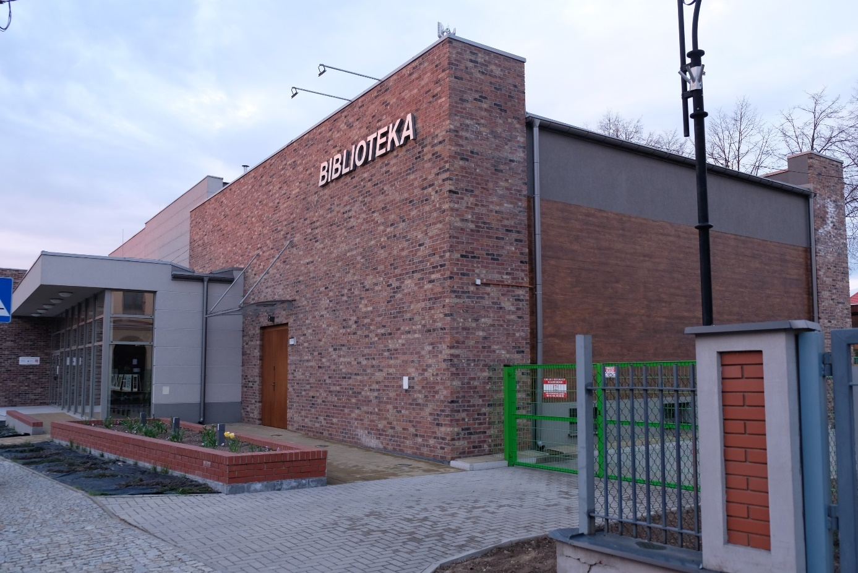
Miejska Biblioteka Publiczna posiada w swoich strukturach:
- oddział dla dzieci,
- wypożyczalnię dla dorosłych,
- czytelnię,
- wolny dostęp do Internetu,
oraz filie:
- Winna-Poświętna,
- Pobikry.

Miejska Biblioteka Publiczna w Ciechanowcu corocznie przystępuje do ogólnopolskiej kampanii promującej czytelnictwo „Mała Książka – wielki człowiek”. Każde dziecko w wieku przedszkolnym, które odwiedzi bibliotekę biorącą udział w projekcie, otrzyma w prezencie Wyprawkę Czytelniczą, a w niej: książkę „Pierwsze czytanki dla…” dostosowaną pod względem formy i treści do potrzeb przedszkolaka oraz Kartę Małego Czytelnika. Za każdą wizytę w bibliotece, zakończoną wypożyczeniem minimum jednej książki z księgozbioru dziecięcego, Mały Czytelnik otrzyma naklejkę, a po zebraniu dziesięciu zostanie uhonorowany imiennym dyplomem potwierdzającym jego czytelnicze zainteresowania. W Wyprawce znajdą coś dla siebie także rodzice – przygotowana dla nich broszura informacyjna przypomni o korzyściach wynikających z czytania dzieciom oraz podpowie, skąd czerpać nowe inspiracje czytelnicze. Dzięki akcji dziecko pozna ważne miejsce na czytelniczej mapie dzieciństwa (bibliotekę) i zostanie pełnoprawnym uczestnikiem życia kulturalnego. Projekt realizowany jest w ramach ogólnopolskiej kampanii promującej czytanie generacyjne „Mała książka – wielki człowiek”.

W 2020 roku Biblioteka otrzymała dofinansowanie w wysokości 6 500 zł z Programu Biblioteki Narodowej w ramach Programu Wieloletniego "Narodowy Program Rozwoju Czytelnictwa”. na zakup nowości wydawniczych. Celem Programu jest wzmocnienie aktywności czytelniczej w bibliotekach publicznych poprzez kreowanie wzrostu liczby wypożyczanych publikacji oraz wzrostu liczby czytelników bibliotek publicznych. Szczególny nacisk został położony na budowanie nawyków czytelniczych poprzez stały dopływ nowości wydawniczych, możliwość systematycznego ubytkowania (aktualizacja zasobów), a w konsekwencji zwiększenie oferty czytelniczej dla użytkowników bibliotek.
Biblioteka przystąpiła do projektu Instytutu Pamięci Narodowej pod nazwą „Biblioteka na to czeka”, w ramach którego pozyskała pakiet 25 książek o tematyce historycznej. Celem projektu „Biblioteka na to czeka” jest upowszechnienie wiedzy z zakresu najnowszej historii Polski poprzez udostępnienie czytelnikom bibliotek dorobku wydawniczego IPN.
Liczba zarejestrowanych czytelników w Bibliotece oraz filiach na koniec 2020 roku wynosiła 823 osób. W 2020 roku bibliotekę oraz filie odwiedziło 6 140 użytkowników. Księgozbiór biblioteki wraz z filiami liczy 27 981 woluminów.

Miejska Biblioteka Publiczna oferuje:
- literaturę piękną w bogatym wyborze dla dzieci, młodzieży i dorosłych,
- księgozbiór popularnonaukowy,
- czasopisma m.in. prasa lokalna, tygodniki i czasopisma dla dzieci i młodzieży,
- bezpłatny dostęp do Internetu.

2. Ciechanowiecki Ośrodek Kultury i Sportu. Jedną z pierwszych instytucji zajmujących się upowszechnianiem kultury na terenie Ciechanowca była Świetlica Miejska prowadzona przez Towarzystwo Miłośników Ciechanowca, która mieściła się w pomieszczeniach na ul. Mickiewicza, a następnie ul. Kościuszki. Po wybudowaniu w 1966 r. Domu Kultury „Strażak”, świetlica przeszła pod zarząd Urzędu Miejskiego i rozpoczęła działalność jako Miejski Ośrodek Kultury. Po reformie administracyjnej w 1975 r. nazwę zmieniono na Miejsko-Gminny Ośrodek Kultury. Do 1991 r. działał on w tej formule, potem zmienił ponownie nazwę na Miejski Ośrodek Kultury i przeprowadził się do budynku Kina „Meteor”. Kolejna reorganizacja nastąpiła w 2005 r. kiedy nową siedzibą stał się budynek przy ulicy 11 Listopada 5a, a nazwa została zmieniona na Ciechanowiecki Ośrodek Kultury i Sportu. W 2012 r. Ciechanowiecki Ośrodek Kultury i Sportu przeniósł się do nowej siedziby w przebudowanym budynku dawnej synagogi przy ulicy Mostowej.
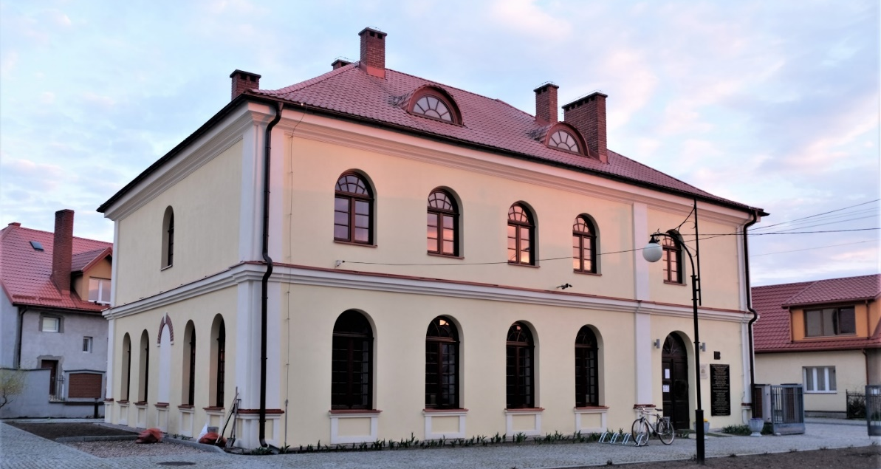
Do podstawowych zadań statutowych COKiS należy:
- edukacja i wychowanie przez sztukę,
- tworzenie warunków amatorskiego ruchu artystycznego oraz zainteresowania wiedzą i sztuką,
- kultywowanie tradycji i rozwoju folkloru, a także rękodzieła artystycznego i ludowego,
- rozpoznawanie, rozbudzanie i zaspokajanie potrzeb oraz zainteresowań kulturalnych społeczeństwa,
- gromadzenie, dokumentowanie, tworzenie, ochrona i udostępnianie dóbr kultury,
- kształtowanie wzorów aktywnego uczestnictwa w kulturze,
- realizowanie zadań w zakresie sportu, turystyki, rekreacji i wypoczynku,
- ogólny rozwój kultury fizycznej wszystkich grup wiekowych,
- realizowanie zadań w dziedzinie socjoterapii dzieci i młodzieży.

Podstawowe kierunki działań w działalności Ciechanowieckiego Ośrodka Kultury i Sportu: stałe, otwarte formy zajęć, odbywające się systematycznie w ciągu całego roku szkolnego, obejmujące dziedziny takie jak: plastyka, rękodzieło artystyczne, muzyka, taniec, sport (w tym szachy), zajęcia eksperymentalne, działalność socjoterapeutyczna, prowadzenie Klubu Seniora oraz organizacja zajęć dla seniorów i organizacja imprez i wydarzeń kulturalnych, sportowych i rekreacyjnych w Gminie Ciechanowiec.
Ciechanowiecki Ośrodek Kultury i Sportu jest organizatorem oraz współorganizatorem wydarzeń kulturalnych i rozrywkowych na terenie Gminy:
- Rodzinny Dzień Dziecka,
- Gminne, Dekanalne i Powiatowe Konkursy Plastyczne,
- gminne i powiatowe eliminacji Festiwalu Piosenki Przedszkolaka „Mama, Tata i Ja”,
- Orszak Trzech Króli,
- Koncert Noworoczny,
- Cykl Turniejów Tenisa Stołowego,
- Turniej Szachowy im. Czesława Burdziuka a także wiele innych spotkań i koncertów.
Najbardziej znanym i posiadającym wieloletnią tradycję organizacji jest festyn organizowany z okazji nocy świętojańskiej - Jarmark Świętojański, organizowany w ramach obchodów Dni Ciechanowca. Równie dużą popularnością cieszą się Międzynarodowe Festiwale Folkloru „Podlaskie Spotkania” organizowane od 2006 r.
Ciechanowiecki Ośrodek Kultury i Sportu zaangażowany jest również w przedsięwzięcia tworzone we współpracy z innymi podmiotami (szkoły, placówki oświaty, Urząd Gminy, parafie, stowarzyszenia, koła gospodyń wiejskich i inne instytucje kultury) poprzez: występy podopiecznych COKiS na uroczystościach przygotowywanych przez inne instytucje; przygotowanie plakatów, dyplomów i zaproszeń; przygotowywanie dekoracji; wspomaganie swoimi zasobami ludzkimi wydarzeń organizowanych przez inne instytucje; udostępnianie pomieszczeń; obsługę nagłośnienia imprez okolicznościowych.

Wykaz zajęć dodatkowych organizowanych przez COKiS:
- zajęcia plastyczne:
  - plastyka,
  - rękodzieło artystyczne;
- zajęcia muzyczne:
  - Orkiestra Dęta,
  - Zespół Muzyczny,
  - Zespół Wokalny Miasta Ciechanowiec,
  - Chór Seniora;
- zajęcia taneczne:
  - 3 sekcje tańca nowoczesnego
  - Zespół Pieśni i Tańca Ciechanowiec;
- zajęcia sportowe:
  - piłka nożna,
  - siatkówka,
  - tenis stołowy,
  - koszykówka,
  - zajęcia sportowe dla seniorów,
  - szachy,
  - scrabble.

Inne obszary działalności COKiS:
- prowadzenie Punktu Informacji Turystycznej,
- prowadzenie wypożyczalni sprzętu wodnego i rowerów turystycznych,
- zarządzanie Kąpieliskiem „Wyspa”,
- zarządzanie Stadionem Miejskim.

Obie instytucje – Biblioteka Publiczna i Ciechanowiecki Ośrodek Kultury i Sportu sąsiadują ze sobą, to dwa duże budynki leżące przy tej samej pierzei ulicy Mostowej. Są zarządzane przez jedną osobę.

3. Muzeum Rolnictwa im. Księdza Krzysztofa Kluka. Największą instytucją kultury na terenie gminy jest Muzeum Rolnictwa im. Księdza Krzysztofa Kluka. Jego początki sięgają roku 1962, kiedy to Towarzystwo Miłośników Ciechanowca podjęło starania o zgodę na utworzenie muzeum w Ciechanowcu. Ministerstwo Kultury i Sztuki wydało 17 stycznia 1963 roku pozwolenie na gromadzenie muzealiów i organizacje placówki.
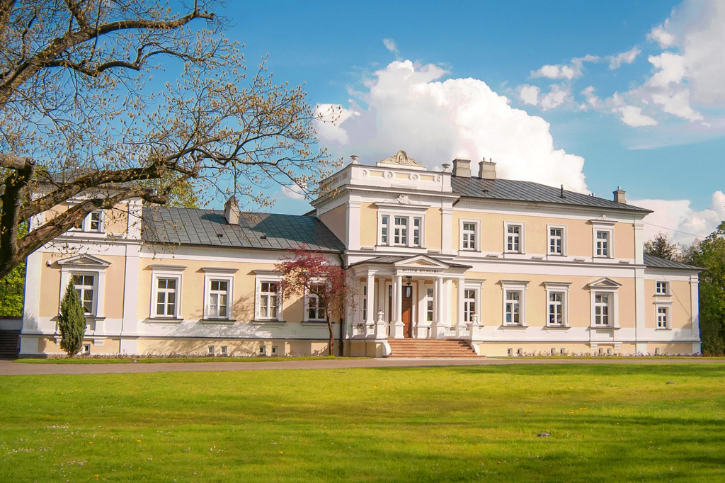
5 lipca 1964 r. nastąpiło oficjalne otwarcie Społecznego Muzeum Rolnictwa w budynku dawnej remizy strażackiej. Na pierwszej wystawie przedstawiono 1 200 eksponatów, z których każdy otrzymał metryczkę z imieniem i nazwiskiem ofiarodawcy. Patronem muzeum został osiemnastowieczny przyrodnik, przez wiele lat związany z Ciechanowcem, ksiądz Jan Krzysztof Kluk. 23 lipca 1968 r. Miejska Rada Narodowa w Ciechanowcu podjęła uchwałę o upaństwowieniu Społecznego Muzeum Rolnictwa im. Ks. Krzysztofa Kluka i postanowiła, że siedzibą placówki będzie zabytkowy kompleks pałacowo-parkowy w Ciechanowcu - Nowodworach.
Starania o odbudowę zrujnowanego pałacu hr. Starzeńskich trwały od 1962 r. Prowadzone były prace społeczne przy odgruzowywaniu. W 1966 r. władze miejskie Ciechanowca przekazały warszawskiemu oddziałowi Pracowni Konserwacji Zabytków prawie całkowicie uprzątnięte ruiny pałacu w celu odbudowy i adaptacji na cele muzealne. Odbudowany obiekt przekazano w użytkowanie muzeum w grudniu 1969 r. W następnych latach trwało odzyskiwanie terenów i istniejących budynków podworskich. Już w 1967 r. rozpoczęto tworzenie na terenach podworskich skansenu. W lipcu przeniesiono pierwszy obiekt - wieloboczny maneż drewniany ze wsi Usza Mała.
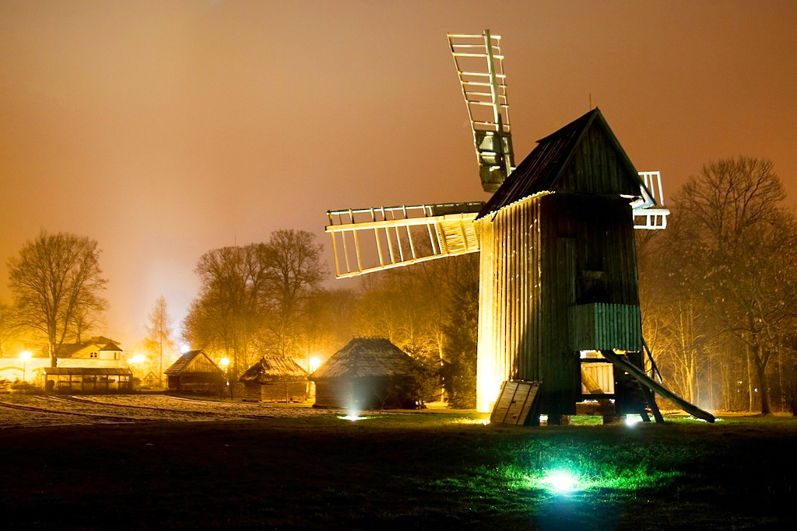
Muzeum Rolnictwa zajmuje obszar 26 ha, posiada dwie filie: w Drewnowie (wiatrak z zagrodą młynarza) i Dąbrowie Łazy (wiatrak) oraz osiem działów:

- Etnograficzny - najstarszy dział muzeum, posiadający ponad 10000 eksponatów,
- Historyczno-Artystyczny - posiadający ponad 4000 eksponatów historycznych i ponad 1000 eksponatów artystycznych,
- Budownictwa Wiejskiego - Skansen Mazowiecko-Podlaski, który stworzono w oparciu o projekt prof. dr hab. Ignacego Felicjana Tłoczka, wybitnego znawcy architektury i budownictwa ludowego w Polsce,
- Techniki Rolniczej - posiada zbiór ponad 700 maszyn, narzędzi i dokumentów dotyczących szeroko pojętej techniki rolniczej,
- Historii Uprawy Roślin - zajmuje się gromadzeniem, opracowywaniem i upowszechnianiem wiedzy o dziejach uprawy roli i hodowli roślin użytkowych na terenie Polski,
- Historii Chowu i Hodowli Zwierząt Gospodarskich - zajmuje się gromadzeniem, opracowywaniem naukowym, przechowywaniem i upowszechnianiem wszystkiego, co obrazuje historię rozwoju chowu i hodowli zwierząt. W ramach działu w skansenie hodowane są rodzime rasy zwierząt - owce wrzosówki, owce świniarki i kury zielononóżki kuropatwiane,
- Tradycji Zielarskich - do stałych zadań działu zielarskiego należy opieka nad "Ogrodem roślin zdatnych do zażycia lekarskiego" utworzonym według "Dykcjonarza roślinnego" księdza Krzysztofa Kluka,
- Muzeum Weterynarii - zostało otwarte w 1982 roku i choć formalnie pozostaje działem Muzeum Rolnictwa, to jednak ze względu na unikalność tematu, kompletność zbiorów, i znaczenie dla krajowego środowiska weterynaryjno-historycznego zostało podniesione do rangi muzeum.

Świetlice
Na obszarze gminy Ciechanowiec istnieje 17 świetlic. Pięć jest zarządzanych przez ochotnicze straże pożarne – budynki znajdują się w Ciechanowcu przy ul. 11 Listopada 3, w Winnie-Poświętnej, w Pobikrach, Tworkowicach i w Kocach-Basiach. W Kocach-Schabach świetlica jest w budynku byłej szkoły. Pozostałe świetlice znajdują się w miejscowościach: Bujenka, Czaje-Wólka, Koce-Piskuły, Kosiorki, Kozarze, Malec, Pobikry, Radziszewo-Króle, Radziszewo-Sieńczuch, Skórzec i Wojtkowice Stare.

Stałe i największe wydarzenia kulturalne w gminie Ciechanowiec w kalendarzu sprzed pandemii to:

- Niedziela Palmowa. Konkurs na Wykonanie Palmy Wielkanocnej,
- Jarmark Świętego Wojciecha,
- Noc Muzeów,
- Odpust na Świętego Antoniego,
- Dni Ciechanowca,
- Zajazd Wysokomazowiecki,
- Podlaskie Zawody Tradycyjnego Powożenia Zaprzęgami Konnymi,
- Międzynarodowy Festiwal Folkloru "Podlaskie spotkania",
- Podlaskie Święto Chleba,
- Jesień w polu i zagrodzie,
- Konkurs Gry na Instrumentach Pasterskich im. K. Uszyńskiego.

Większość z wydarzeń jest zlokalizowana i organizowana przez Muzeum Rolnictwa. Ogromnym atutem przestrzeni skansenu jest wielka, wyjątkowa w województwie podlaskim i całej północno-wschodniej Polsce powierzchnia, mogąca zmieścić tysiące uczestników i setki wystawców oraz koncerty zlokalizowane w różnych przestrzeniach.

Część II:
Działania badawcze

Badanie ankietowe potencjału kulturowego gminy Ciechanowiec przeprowadzono w dniach 7 kwietnia – 7 maja 2021 roku – w czasie III fali pandemii koronawirusa wywołującego chorobę Covid-19 – jako ankietę internetową, w której wzięły udział 104 osoby oraz 49 jako ankietę w formie wydrukowanej dostępnej w Ciechanowieckim Ośrodku Kultury i Sportu, Bibliotece Publicznej, Punkcie Informacji Turystycznej oraz w Urzędzie Miejskim w Ciechanowcu.
Ponadto przeprowadzono równolegle dwa osobne badania ankietowe z osobnym zestawem pytań z gronem pracowników COKiS oraz Biblioteki Publicznej w Ciechanowcu (6 osób) oraz z gronem lokalnych liderów organizacji pozarządowych i instytucji publicznych (12 osób).
Przeprowadzono spotkania badawcze z zespołem COKiS oraz Biblioteki Publicznej w Ciechanowcu, z radnymi Rady Miejskiej w Ciechanowcu oraz z liderami organizacji pozarządowych i instytucji stale współpracujących z COKiS. Każde z trzech wymienionych spotkań odbyło się 20 kwietnia 2021 roku. Kolejnym narzędziem diagnostycznym było drzewko badawcze – instalacja artystyczna do zawieszania kart w kształcie listka z miejscem na wpisanie marzeń o inicjatywach kulturalnych. Drzewko zostało umieszczone w Bibliotece Publicznej w Ciechanowcu – pomagało ono w zdobyciu opinii w czasie, gdy domy kultury musiały pozostać zamknięte. W sumie zebrano za pomocą tej instalacji 14 głosów dopełniających badanie.
W badanej ankietą powszechną grupie 71% - 108 osób było w wieku 19-60 lat. Drugą najliczniejszą grupą była młodzież – 24 osoby, 16% respondentów. 16 osób – 10% badanych – to seniorzy, a dzieci do 12 roku życia to grupka 5 osób i 3% badanych.
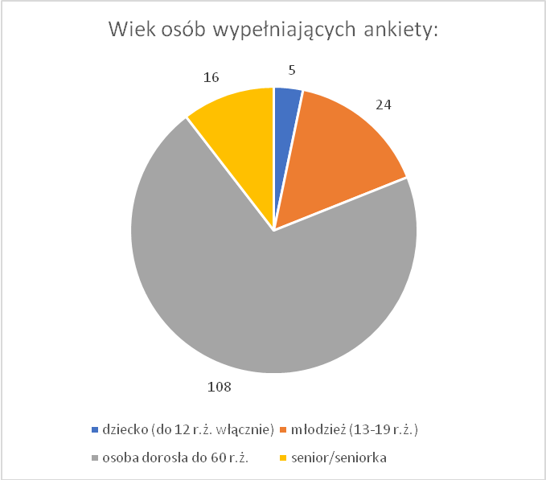

Blisko ¾ respondentów (73% i 111 osób) to kobiety, a ¼ (27% i 42 osoby) to mężczyźni.
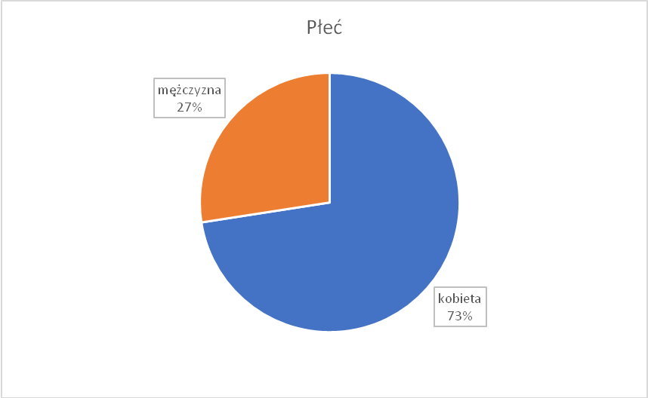
109 badanych osób – 71% tych, które wypełniły ankiety współtworzy gospodarstwa domowe liczące od 3 do 5 domowników. 19 osób mieszka wspólnie z 6 i więcej osób. Co szósta osoba zamieszkuje dom/mieszkanie samotnie lub tylko z jedną osobą.

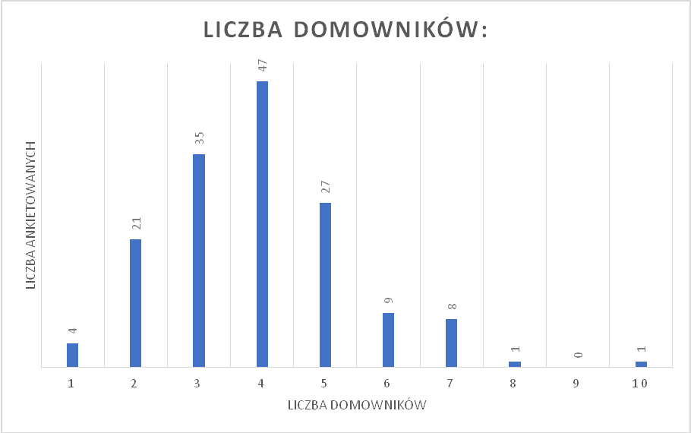
W badanym gronie 29% - 45 osób było rodzicami dzieci do 6 roku życia.
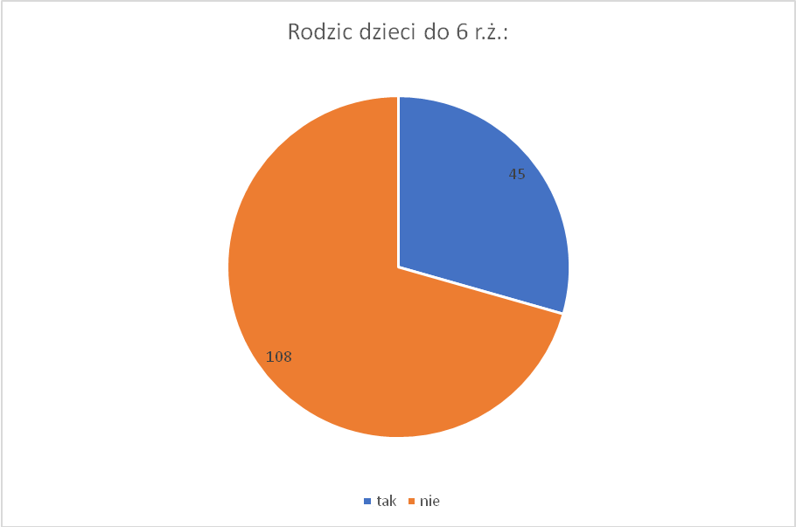

Blisko 1/3 badanych – 50 osób - mieszkała na wsi, pozostałe 103 osoby mieszkały w mieście.
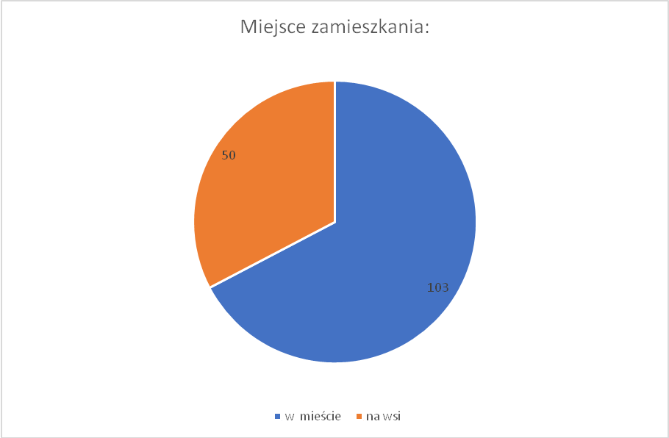
Pierwsze z pytań „Jakie działania kulturalne uważasz za najbardziej atrakcyjne? (możliwość wielokrotnego wyboru)” było swoistym plebiscytem na popularność i zapotrzebowanie różnych rodzajów zajęć znajdujących się lub mile oczekiwanych w ofercie kulturalnej. Najczęściej wskazywane to koncerty, imprezy plenerowe i nauka tańców klasycznych.
Bardzo często wskazywano również na takie działania, jak: imprezy okolicznościowe, kabaret, projekcje filmowe, spektakle teatralne oraz akcje charytatywne. Rzadziej wybierano (poniżej 50 wskazań) naukę tańca nowoczesnego, zajęcia: muzyczne wokalne, instrumentalne, rękodzielnicze, plastyczne i poznawanie lokalnej historii.
Mniej niż 25 wskazań zdobyły: nauka tańców folklorystycznych, spotkania autorskie, plenery malarskie, wernisaże, warsztaty filmowe. Najrzadziej wybierane z podstawowej listy były warsztaty pisarskie – 6 osób wskazało ten rodzaj działalności kulturalnej jako atrakcyjny.
Obok 20 propozycji mieszkańcy mogli dodać własne działania w swoich indywidualnych arkuszach. Odpowiedzi te nie były widoczne dla innych uczestników badania, stąd być może śladowe wskazanie poznawania historii wsi, akrobatyki, baletu, nauki salsy, warsztatów teatralnych, zajęć kulinarnych czy zajęć sportowych dla dzieci.
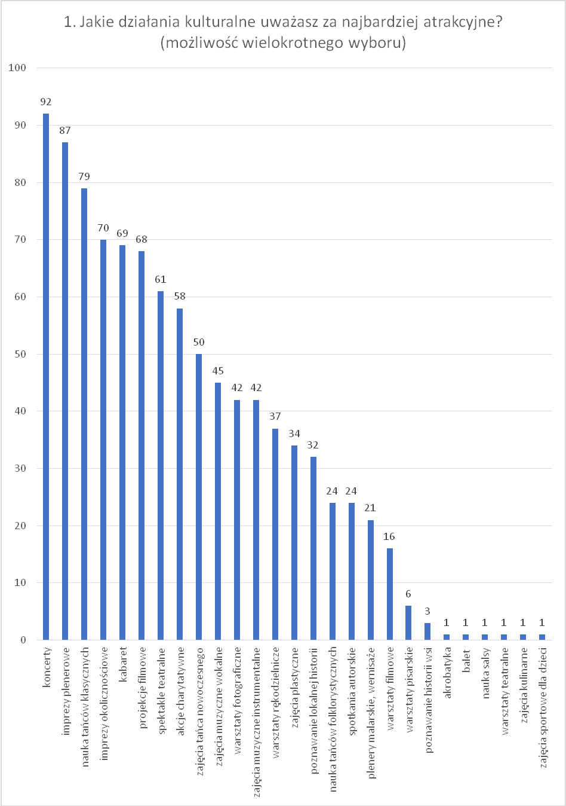
Jak często (przed ogłoszoną pandemią) korzystałeś/aś z wydarzeń kulturalnych? Włączając kino, teatr, koncerty itp. - 43% badanych wskazało, że przed pandemią korzystało z wydarzeń kulturalnych raz w miesiącu. 26% wybrało odpowiedź „kilka razy w roku”. Co szósta osoba uczestniczyła w wydarzeniach raz na kwartał. Co tydzień z wydarzeniowej oferty kulturalnej korzystała niespełna co dziesiąta osoba. Raz w roku do uczestnictwa przyznało się niespełna 5%, a 2% nie uczestniczyło nigdy.
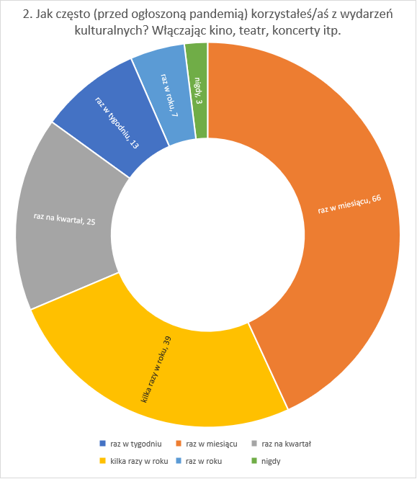
Na pytanie “Ile (orientacyjnie) miesięcznie w budżecie domowym przeznaczałeś/aś pieniędzy na zakup dóbr kultury (typu książka, udział w zajęciach artystycznych, zakup płyty, wyjazd do kina itp.)?” nie odpowiedziała większa część osób wypełniających wydrukowane ankiety, stąd suma odpowiedzi wynosi 118. Większość, bo 85 osób, czyli 72% ankietowanych wydaje średnio co miesiąc kwotę 50 zł i więcej. Na wydrukach mieszkańcy mogli nanieść kwotę wyższą niż 100 zł – miejsce na odpowiedź było pustym, wykropkowanym polem. Pojawiło się 9 takich odpowiedzi: po jednej na kwoty 150 zł, 300 zł i 500 zł oraz 6 określających średnie miesięczne wydatki na dobra kultury na 200 zł.
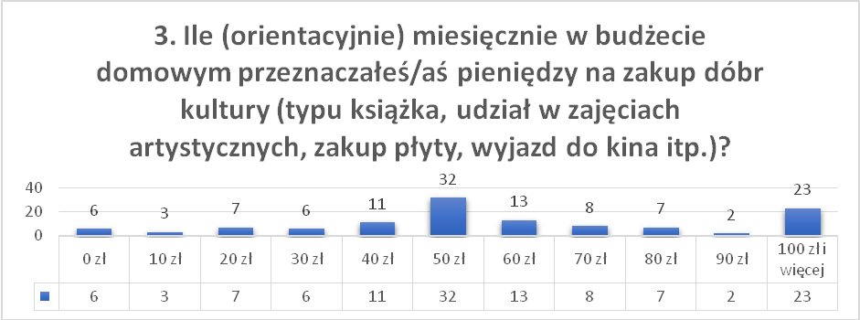
Aż 90% respondentów korzystało z oferty kulturalnej Ciechanowieckiego Ośrodka Kultury i Sportu.
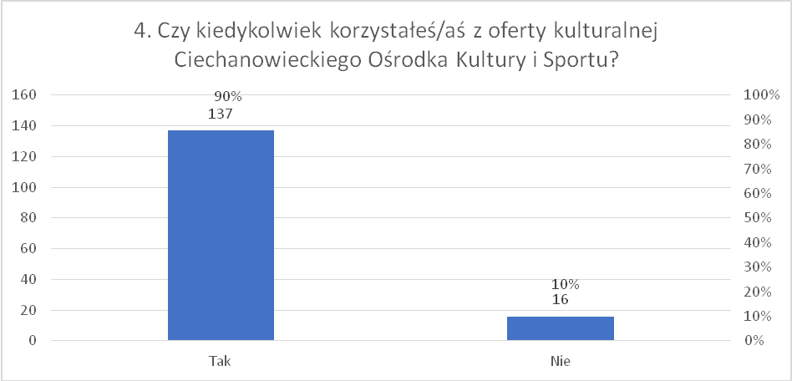

Najczęściej – prawie w połowie przypadków - wskazywano imprezy okolicznościowe, następnie zajęcia dla dorosłych (16%), dzieci (15%) i młodzieży (11%) oraz seniorów (5%).

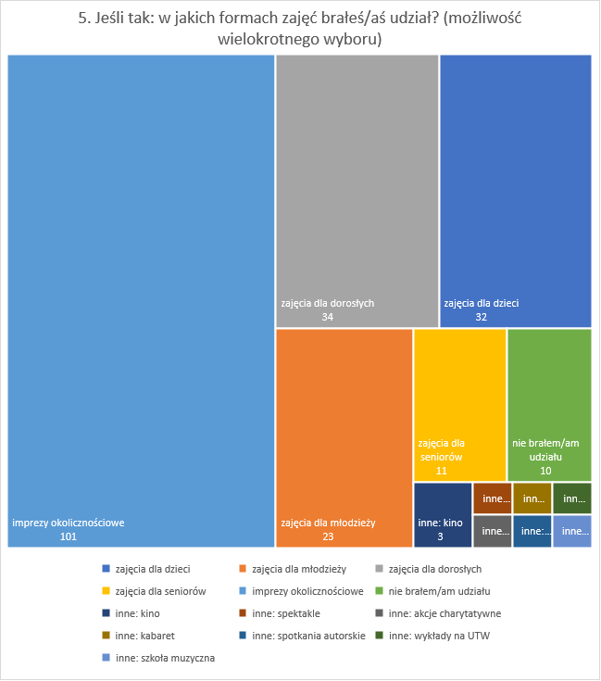

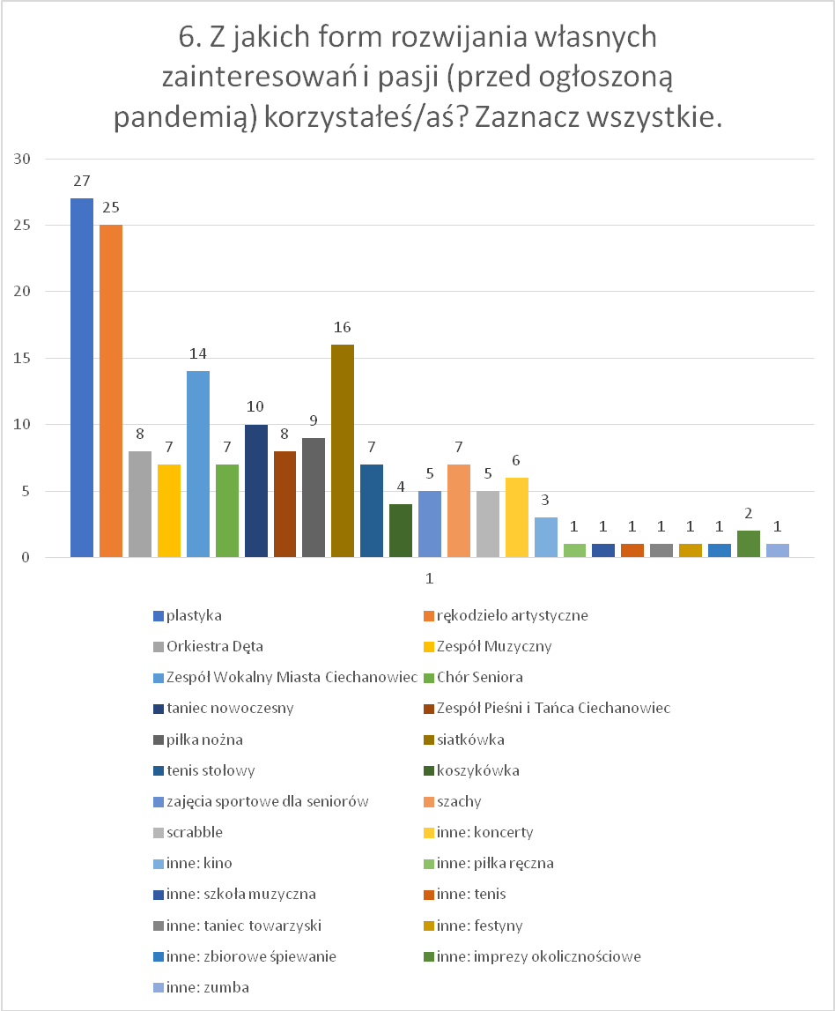
Najwięcej, spośród osób korzystających z oferty COKiS, było osób uczestniczących w zajęciach plastyki (27) i rękodzieła artystycznego (25), siatkówki (16) i osób współtworzących Zespół Wokalny Miasta Ciechanowiec (14).

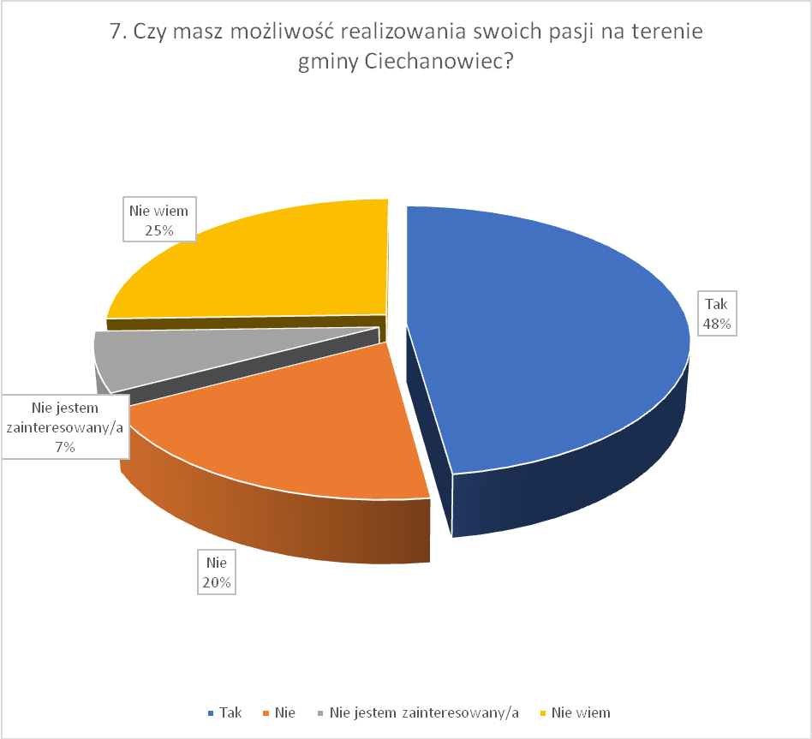
Spośród odpowiedzi na pytanie „Czy masz możliwość realizowania swoich pasji na terenie gminy Ciechanowiec?” najliczniej padały odpowiedzi twierdzące (73 odpowiedzi, 48% wszystkich). Co czwarta ankietowana osoba (39 osób) zaznaczyło odpowiedź „Nie wiem”, a co piąta (30 osób) uznała, że nie ma takiej możliwości. 11 osób – 7% grupy – nie było zainteresowanych rozwijaniem pasji na terenie gminy.

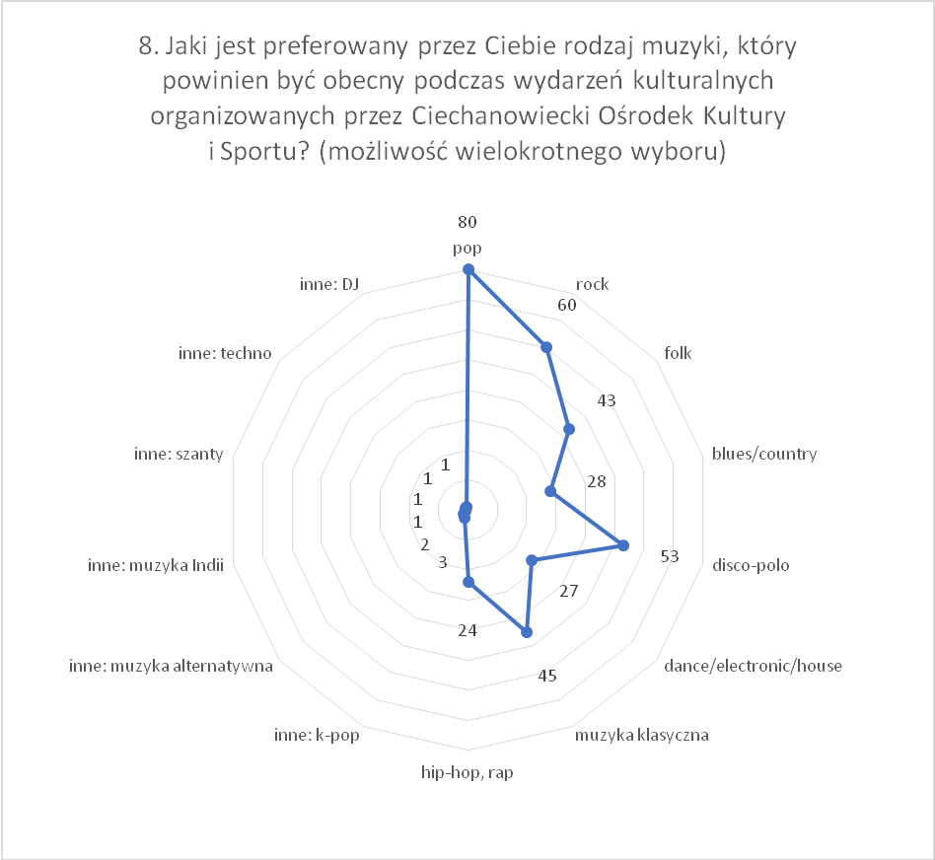
Pytanie „Jaki jest preferowany przez Ciebie rodzaj muzyki, który powinien być obecny podczas wydarzeń kulturalnych organizowanych przez Ciechanowiecki Ośrodek Kultury i Sportu?” stwarzało możliwość wielokrotnego wyboru. Ogółem oddano 369 wskazań, z czego najwięcej, bo 80 oddano na pop, 60 na rock i 53 na disco-polo. Tuż za pierwszą trójką znalazła się muzyka klasyczna – 45 wskazań – i folk z 43. Podobną popularnością wśród respondentów cieszą się blues/country (28) i dance/electronic/house (27). Hip-hop i rap uzyskał najmniej głosów spośród wszystkich gatunków muzyki – 24. Ankietowani dodali w sumie 9 propozycji innych gatunków muzyki, z czego 3 dotyczyły k-popu (korean pop, koreańskiego popu) i 2 muzyki anternatywnej. Pozostałe wskazania to DJ, techno, jazz i muzyka Indii – każde zostało wspomniane jednokrotnie.

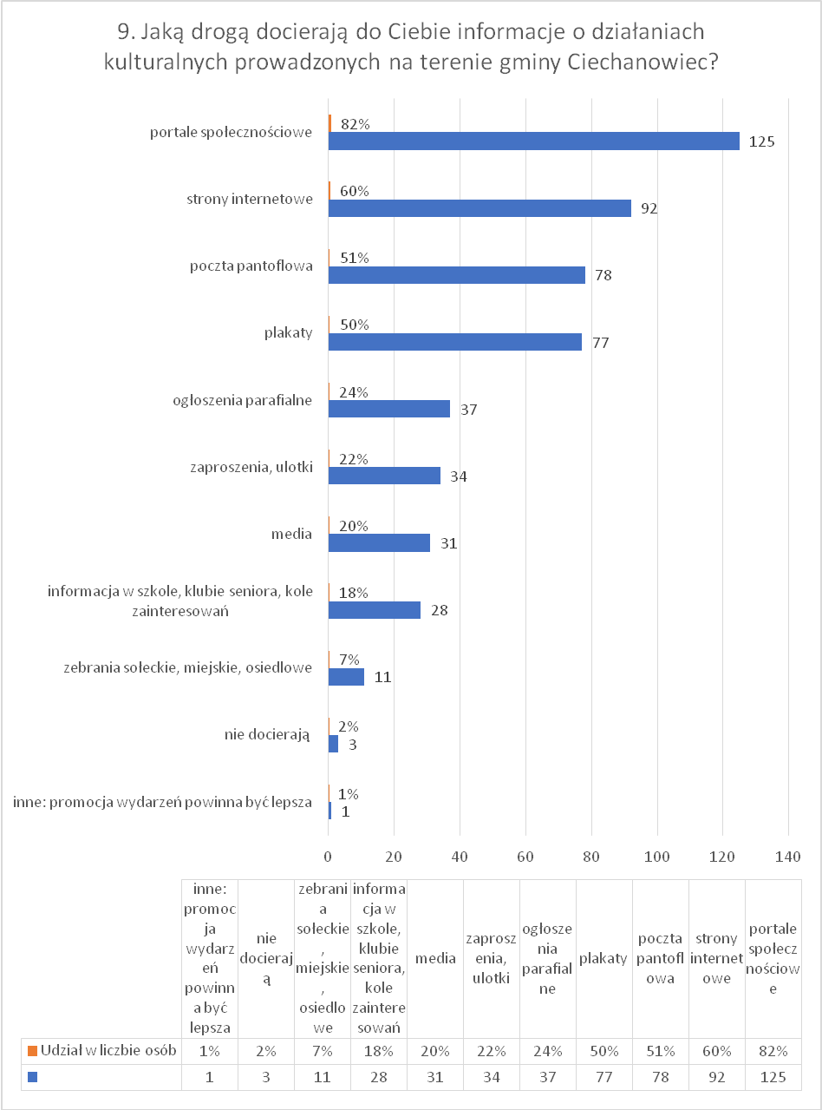
Informacje o działaniach kulturalnych prowadzonych na terenie gminy Ciechanowiec do największej grupy uczestniczących w badaniu osób docierają za pomocą portali społecznościowych – to aż 124 ze 153 osób, czyli 82% respondentów! 60% (92) korzysta ze stron internetowych, 51% (78) z poczty pantoflowej, a co druga osoba (77) z plakatów. Blisko co czwarta osoba (24%, 37 badanych) wskazała ogłoszenia parafialne, jako źródło informacji. Kolejne lokaty zajęły zaproszenia i ulotki (22%, 34 osoby), media (20%, 31 osób) i informacje w szkole, klubie seniora, kole zainteresowań (18%, 28 osób). 7% osób wskazało zebrania sołeckie, miejskie i osiedlowe. 3 osoby zaznaczyły, że informacje do nich nie docierają, a 1 postulowała lepszą promocję wydarzeń. Ogółem w pytaniu 153 respondentów udzieliło 517 wskazań, z czego wynika, że powszechne jest korzystanie z wielu źródeł informacji, średnia liczby źródeł w tym wypadku wyniosła nieco ponad 3.

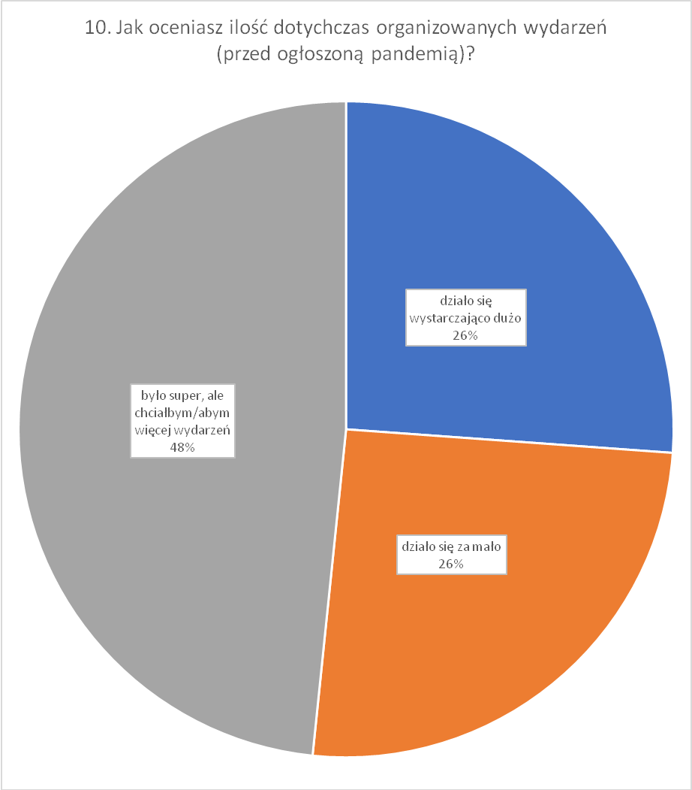

48% badanych (74 osoby) były zadowolonych z liczby wydarzeń sprzed pandemii, ale chciałoby, aby było ich więcej. 26% (40 osób) stwierdziło, że działo się wystarczająco dużo, a 39 osób uznało, że wydarzeń było za mało.
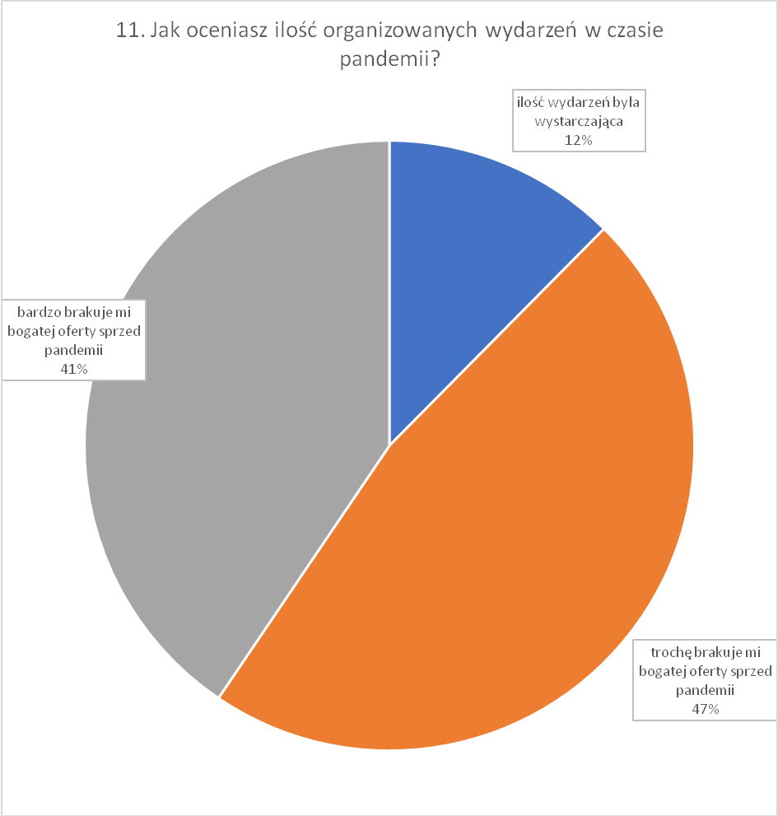

Odpowiadając na pytanie „Jak oceniasz ilość organizowanych wydarzeń w czasie pandemii?”, respondenci zdecydowanie wskazali na deficyt wydarzeń spowodowany obostrzeniami epidemicznymi: najliczniej wybierali odpowiedź „trochę brakuje mi bogatej oferty sprzed pandemii” (47%, 72 osoby), a 41% - 62 osoby wybrało „bardzo brakuje mi bogatej oferty sprzed pandemii”. Zaledwie 19 osób (12% ankietowanych) stwierdziło, że ilość wydarzeń w pandemii była wystarczająca.

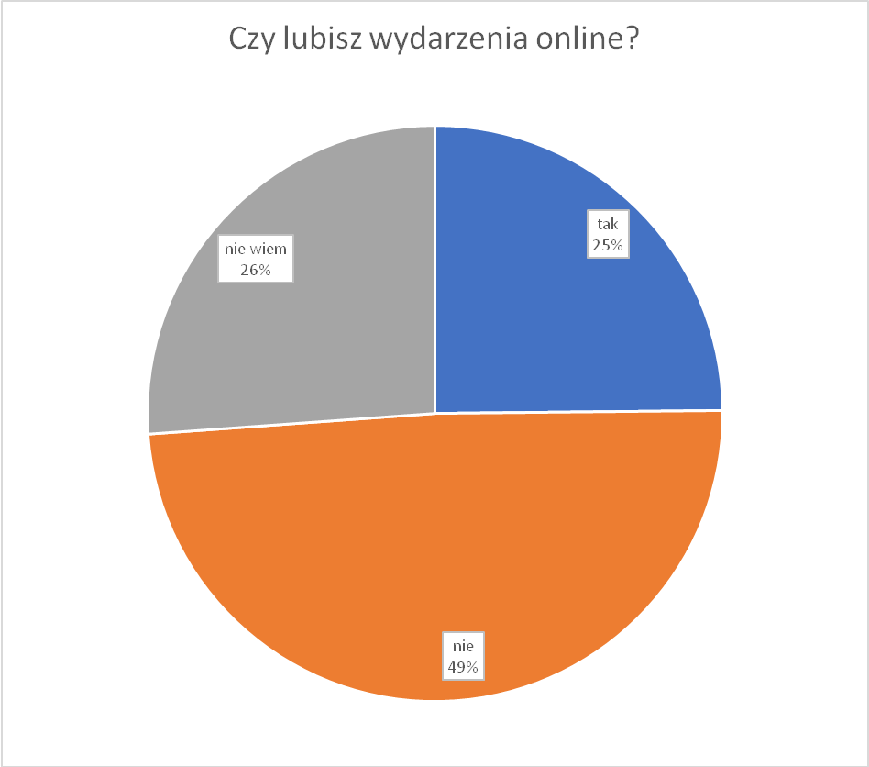

Badanie odbywające się w 13 miesiącu po wprowadzeniu drastycznych zakazów w celu ograniczenia pandemii przyniosło surową ocenę wydarzeń online – blisko połowa respondentów (49%, 75 osób) nie lubi tej formy uczestnictwa w kulturze. Pytanie było ogólne i dotyczyło wszystkich wydarzeń online. Co czwarty badany lubił wirtualne uczestnictwo – to grupa 38 osób. 40 mieszkańców (26%) wybrało odpowiedź „nie wiem”.

„Jakie przestrzenie miasta cenisz jako miejsca dobre na wydarzenia kulturalne?” – to pytanie nie wymagało odpowiedzi, jednak większość osób (70%) wskazało przynajmniej jedną lokalizację.
Najpopularniejszym obszarem, zdaniem ankietowanych jest Stadion Miejski (63 wskazania), Muzeum Rolnictwa im. ks. K. Kluka wybrało 61 osób, a zespół instytucji gminnych przy ul. Mostowej w Ciechanowcu mieszczący COKiS i Bibliotekę Publiczną (w tym salę widowiskową/kino) – 45 osób. Spośród terenów rekreacyjnych bardzo chętnie wskazywano plażę miejską i zalew – łącznie to 39 wskazań oraz miejskie parki, a szczególnie obszar zielony przy placu papieża Jana Pawła II - 20 głosów. Centrum miasta, rynek (na zdjęciu) i targowicę wybrało 18 osób, boiska szkolne i szkoły 10 osób, a kościoły i ich otoczenie 5. Hotele były wyborem 3 osób, po jednym głosie uzyskały park przy przedszkolu, plac zabaw przy ul. Mogilnej i teren po zamku.

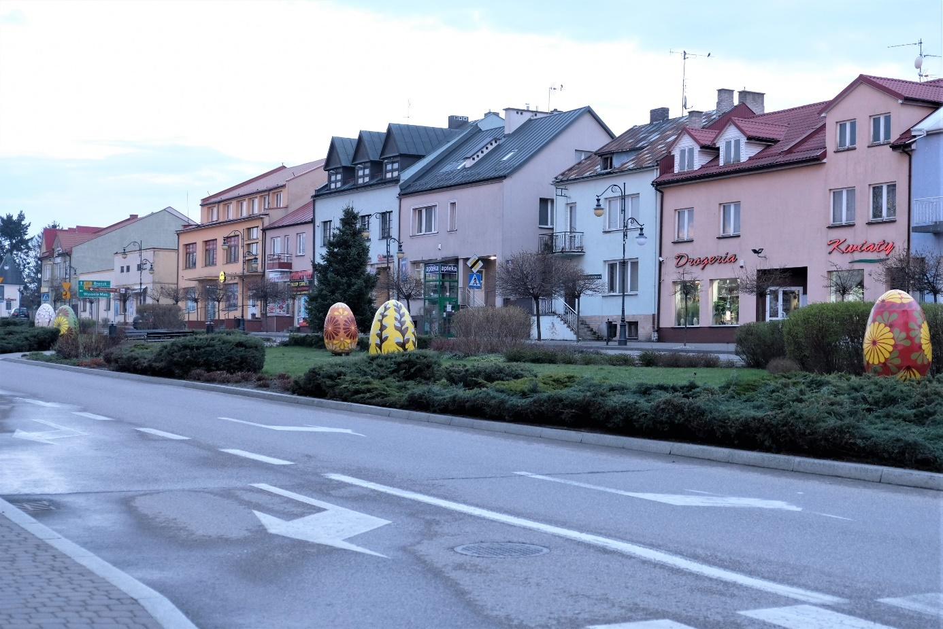
Część z odpowiedzi zawierała wiele wskazań:
Stadion Miejski, teren Muzeum Rolnictwa, można pomyśleć o wykorzystaniu parku przy przedszkolu, jest zaniedbany, ale przy dołożeniu starań przecież to zaciszne, ale jednak centrum miasta.

Zdecydowanie mniej wskazań dotyczyło terenów wiejskich gminy. Ankietowani najczęściej wybierali teren strzelnicy „Malec” – 8 głosów, świetlice wiejskie – 7 głosów, Ranczo „Sówka” z alpakami – 5 głosów, place przy kościołach (np. w Winnie) 5, place – 2, parki – 1. Wskazano też jednokrotnie konkretne miejscowość Przybyszyn oraz wsie jako takie – 3.

Na pytanie 15.: „O jakich wydarzeniach marzysz w przestrzeni Ciechanowca, całej gminy lub swojego sołectwa? Czy masz pomysł na zajęcia / wydarzenie / warsztaty? Podziel się z nami swoim pomysłem!” odpowiedziało w ankiecie internetowej 59 osób, w ankiecie arkuszowej drukowanej 21, ponadto grono liderów i pracowników COKiS oraz Biblioteki Publicznej zgłosiło kolejne propozycje. Dodatkowo zgłoszono 14 inicjatyw poprzez happeningową formę drzewka badawczego w siedzibie Miejskiej Biblioteki Publicznej.

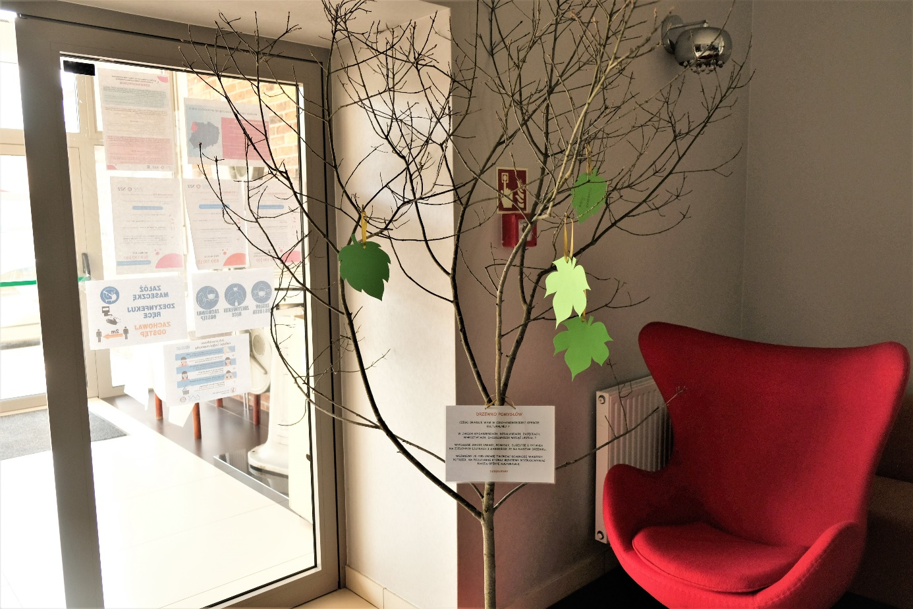

Najbardziej popularne były inicjatywy kulturalne integrujące lokalną społeczność i zlokalizowane w plenerze – w sumie aż 27 razy sformułowano propozycje następujących działań: pikniki miejskie połączone z koncertami lub ogniskiem, zawody między sołectwami, zawody między kołami gospodyń wiejskich, imprezy plenerowe, imprezy terenowe, ogniska, festyny, piknik rodzinny, piknik z taneczną zabawą dla seniorów, pikniki okolicznościowe, imprezy dla młodzieży, imprezy integrujące, integracja społeczeństw, pokoleniowa integracja, zloty oraz wydarzenia integrujące mieszkańców. Proszono też o wznowienie stałych imprez zamieszonych na czas pandemii – są to: Święto Chleba, Wianki, Dni Ciechanowca.

W okresie letnim dla mieszkańców i turystów fajne rzeczy: teatr uliczny, teatr ognia, koncerty plenerowe, pokazy akrobatki, pikniki na kocu, koncerty na wielkich bębnach, na ukulele. Impreza na zakończenie lata ;)

Propozycje koncertów padały bardzo często, bo aż 25-krotnie: koncert, koncert jakiejkolwiek gwiazdy disco polo albo rapu (hip hopu), wieczorne mini koncerty na świeżym powietrzu i na leżakach, koncert szant nad zalewem (może być na wyspie), koncerty muzyki poważnej, męskie granie, eventy, festiwale, koncerty rozrywkowe, koncerty biesiadne, folklorystyczne, koncerty dla różnych grup wiekowych czy sugestia, by latem w każdy weekend były koncerty zespołów na zewnątrz - np. jazzowe.

Dwanaście osób chętnie widziałoby rozszerzenie oferty zajęć dedykowanych dla dzieci: zajęcia dla dzieci w różnym wieku (ci najmłodsi i starsi); coś dla matek z małymi dziećmi – jakieś wspólne zajęcia; rozwój artystyczny dzieci, umuzykalnianie, Klub Malucha - dzieci nie mają się gdzie spotkać; zajęcia plenerowe dla dzieci: bańki mydlane, klaun, iluzjonista, odkrywcy; więcej imprez dla dzieci, coś dla dzieci np. Dzień Dziecka; zajęcia rozwijające oraz animujące z małymi dziećmi do lat 6. Proponowano też zawiązanie grupy baletowej i teatralnej dla dzieci.

Kinematografia była tematem 9 pomysłów, z czego pięć dotyczyło kina plenerowego, pozostałe warsztatów filmowych (nagrywanie filmów promujących miasto, klipów). Zgłoszono też projekt na film o szkole podstawowej i o Ciechanowcu. Podkreślano, że kino plenerowe jest dobre w czasie pandemii.

Marzę o nagraniu filmu promującego zarówno miasto i jego uroki, a zarazem jego mieszkańców - szczególnie grupy, aktywnie uczestniczące w życiu miasta.

Dziewięciokrotnie zostały sformułowane propozycje działań warsztatowych rzemieślniczo-artystycznych takich, jak warsztaty rzeźbiarskie, warsztaty dawnych rzemiosł (np. wykonywanie tkanych koców itp.), nauka szycia na maszynie (trzy zgłoszenia), warsztaty wyszywania, zajęcia z robótek ręcznych, ale także warsztaty makijażu i florystyka.

Jedenastokrotnie zgłaszano chęć kontaktu ze sztuką teatralną i kabaretową poprzez przedstawienia plenerowe, spektakle, występy teatralne, występy stand-up'erów, kabarety na żywo, noc kabaretowa.

Natomiast osiem osób zgłaszało potrzebę funkcjonowania form edukacji aktorskiej, postulowano warsztaty aktorskie, spotkania teatralne dla młodzieży i starszej młodzieży (nie uczącej się już w podstawówce czy liceum), warsztaty teatralne i letnie warsztaty teatralne/kółko teatralne ze spektaklem na koniec wakacji.

Zespół teatralny dla dzieci i dorosłych oraz zastanowić się nad szerszą współpracą NGO, co pozwoli na ich uaktywnienie oraz objęcie ich działaniami szerszego grona mieszkańców.

Poznawanie twórczości i dzielenie się nią było tematem 10 pomysłów: spotkania z różnymi artystami, poznawanie lokalnych twórców, spotkania autorskie, wieczorki poezji i śpiewu na wsiach, wyjazdy z miasta na wieś w celu występów w świetlicach wiejskich, wystawa plenerowa, wystawy czasowe.

Tereno i historioznawstwo było poruszane pięciokrotnie hasłowo oraz trzykrotnie w rozbudowanych wypowiedziach. Pojawiły się marzenia o rajdzie terenowym, grach terenowych, zwiedzaniu, wycieczkach i o zapoznaniu z lokalną historią.

Uważam, że brakuje w Ciechanowcu wydarzeń związanych z bogatą historią miasta. Osoby 40-50 +, nie mają oferty spędzania wolnego czasu poprzez rozwijanie zainteresowań. Myślę że warto byłoby stworzyć ścieżkę-trasę edukacyjną o tematyce ,,Śladami żołnierzy wyklętych" oraz „Ziółka księdza Kluka”.

Teren dawnego zamku nie jest wykorzystany. Można by tam organizować jakieś jarmarki, zjazdy bractw rycerskich - miejsce ma potencjał. Jeżeli zostanie powiększony zalew to będzie to świetne miejsce do rozwoju żeglarstwa.

Ciechanowiec jest pięknym miasteczkiem i trzeba to pokazywać.

Siedmiokrotnie postulowano działania na rzecz edukacji muzycznej: warsztaty wokalne (trzy zgłoszenia), nauka gry na saksofonie (dla męża, ale nie ma instrumentu), warsztaty muzyczne, warsztaty DJ, zajęcia indywidualne lub grupowe: 2-4 osoby gry na gitarze klasycznej lub ukulele.

Taniec był istotnym tematem w siedmiu wypowiedziach. Marzono o warsztatach tanecznych dla dorosłych, zajęciach tańca, balecie dla dzieci, warsztatach tanecznych salsy i warsztatach tanecznych dla seniorów.

Były też propozycje na rzecz zwiększenia oferty typowo sportowej: zajęcia jogi, medytacji w plenerze - w parku albo na wyspie, zajęcia rozrywkowe połączone z nauką j. angielskiego, gala MMA open dla chętnych, wyjazdy na basen, wioskowe turnieje piłki nożnej o puchar burmistrza, turnieje szachowe, piłka nożna dla dziewcząt czy więcej zajęć dla dzieci, zwłaszcza sportowych oraz spotkania tematyczne np. z prawnikiem, lekarzem.

Brakuje w Ciechanowcu imprez biegowych i rowerowych.

Współorganizacja koła wędkarskiego z COKiS możliwa jest przede wszystkim przy akcjach na rzecz środowiska oraz wydarzeniach sportowych (zawody wędkarskie, sprzątanie świata i rzeki itp.

Dwukrotnie zgłaszano pomysł na kiermasze, targi staroci – cykliczne, comiesięczne (w tym swojskie jadło, lokalne potrawy, przetwory regionalne i tradycyjne). Podobnie dwukrotnie postulowano warsztaty robienia sushi i warsztaty kulinarne. Raz padła propozycja warsztatów fotograficznych.

16. pytanie: „Proszę wpisz swoją supermoc, którą chcesz się podzielić ze społecznością w ramach współpracy (np. szycie na maszynie, śpiewanie, uprawa roślin domowych, prace plastyczne, majsterkowanie, gra na skrzypcach…)” pozwoliło zidentyfikować najliczniejszą grupę – to osoby z talentami wokalnymi (12 osób, w tym jedna lubiąca rap). 6 osób potrafi grać na instrumentach, w tym 1 na organach i 1 na fortepianie oraz wykonywać rzemiosło artystyczne takie, jak szydełkowanie, szycie zabawek z filcu, praca na drewnianym warsztacie tkackim, szycie na maszynie. Cztery osoby są zainteresowane współpracą i dzieleniem się umiejętnościami plastycznymi i rysowaniem, a dwie uprawą ogródka i roślin domowych oraz makijażem i makijażem artystycznym. Ponadto zgłosiły się pojedyncze osoby uzdolnione w zakresie fotografii, mechaniki i pomysłowości. Świadectwem doświadczenia pandemii i osamotnienia jest wypowiedź:

Umiem wiele rzeczy: szyć, haftować, szydełkować, robić na drutach, ale już tego nie robię). Pozostał mi taniec i śpiew, niestety w domu.

Na pytanie 17.: „Czy chcesz i możesz współpracować z Ciechanowieckim Ośrodkiem Kultury i Sportu? Znasz osobę, grupę nieformalną, która ma pomysł i chęci, by coś wspólnie zrobić? Jeśli tak, zostaw tu swoje dane kontaktowe. Odezwiemy się do Ciebie!” odpowiedziało pozytywnie 11 osób. Padły też propozycje działań:

Uważam że ciekawą inicjatywą by była jakaś akcja integracyjna/informacyjna ze społecznością prawosławną z naszej gminy. Ksiądz zajmujący się cerkwią wydaje się miłym, chętnym do współpracy człowiekiem, a większość mieszkańców naszej gminy nie wie praktycznie nic o życiu prawosławnej parafii, którą codziennie mijamy jeżdżąc do Biedronki.

Znam uzdolnioną fotograf Natalię Kwiek, super byłoby zobaczyć jeszcze jej wernisaż (zwłaszcza że niedługo ucieka do Warszawy), piękna inicjatywą byłyby jej zdjęcia - wystawa na skwerku tam, gdzie obecnie jajka. Ja chętnie poduczyłabym się gotować w kołach gospodyń wiejskich, może kurs kulinarny?

Do aktywnej działalności już się nie nadaję. (Znam) członków UW III Wieku i Klubu Seniora.

Spotkania badawcze i ankiety poszczególnych grup: liderów i pracowników

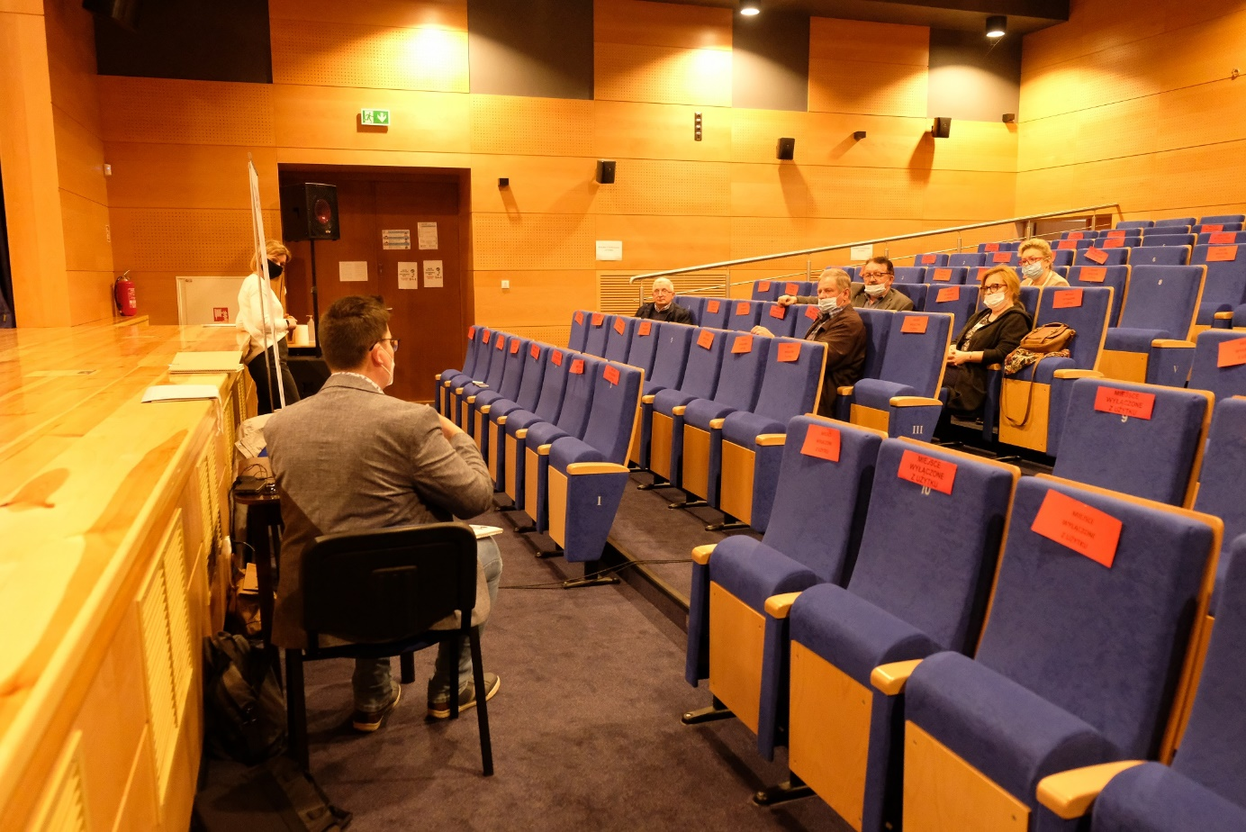
Ważnym elementem diagnozy były spotkania badawcze. Radni Rady Miejskiej w Ciechanowcu na spotkaniu badawczym zwracali uwagę na potrzebę ciągłego poszukiwania osób, które posiadają talenty artystyczne i od dawna lub jeszcze nigdy nie prezentowali swoich dokonań publicznie.
Sugerowali zacieśnienie współpracy z miłośnikami historii lokalnej, rzemieślnikami, w tym z wytwórcą ligawek, kowalem, fotografami i kolekcjonerami starych fotografii oraz z autorami wierszy o gminie, paniami wykonującymi prace szydełkowe, kwiaty z bibuły, kolekcjonerem motyli i z lokalnymi muzykami. Pojawił się pomysł cykli poetyckich, tworzenia wspomnień o osobach ważnych w lokalnej społeczności. Poruszany był też temat przybliżenia historii poprzez kryminalne zagadki Ciechanowca czy zapoznania mieszkańców z kulturą żydowską, w szczególności z symboliką oraz świętami.

Grono 6 pracowników gminnych instytucji kultury – COKiS i Biblioteki Publicznej również wypełniło osobną ankietę. Animatorki i animatorzy kultury najbardziej w swojej pracy lubią kontakt z ludźmi, rozmowę, wydarzenia kulturalne, satysfakcję z dobrze wykonanej pracy, to, że nie jest nudna i monotonna, a czas pracy jest dosyć elastyczny.
Podkreślano też przyjemność pracy w takim gronie, kontakt z czytelnikami, a najbardziej z najmłodszymi czytelnikami, wypożyczanie książek, opracowywanie zbiorów, spotkania autorskie z ciekawymi ludźmi, z teatrem, muzyką i operą. Wszyscy zaznaczyli, że pasjonaci, wolontariusze, grupy formalne i nieformalne są w ich pracy bardzo cenni – wspierają, pomagają i inspirują.
Według badanego grona dom kultury ujęty w trzech skojarzeniach to:
Instytucja, która zapewnia mieszkańcom cały wachlarz wydarzeń kulturalnych, rozrywkowych, sportowych. Sztuka, zabawa, wystawy, teatr, kabaret itp.
Warsztaty artystyczne, zajęcia muzyczne, animacja kultury.
Ludzie, z którymi pracuję, miejsce pracy, Wianki na Nurcu.
Miejsce pracy, ludzie, działania twórcze.
Zajęcia z młodzieżą, wystawy, koncerty.
Instytucja – tradycja – ciągłość.
Zdaniem animatorów mało atrakcyjne dla lokalnej społeczności zajęcia to spotkania autorskie i kluby dyskusyjne. Pojawił się też głos stwierdzający, że „atrakcyjność” nie jest obiektywną cechą działań/wydarzeń/zajęć kulturalnych.
Największym zainteresowaniem według grona pracowników instytucji kultury gminy Ciechanowiec cieszą się koncerty, konkursy, festyny, „Wianki na Nurcu”, „Marsz Godności Osób Niepełnosprawnych”, otwarcie sezonu morsowego, koszykówka i tenis stołowy dorosłych, zajęcia taneczne, muzyczne, aerobik, zajęcia plastyczne, prozdrowotne i Klub Seniora.
Pracownicy najbardziej się odnajdują w pracy z czytelnikiem, pracy z małym czytelnikiem, w organizacji wydarzeń kulturalnych w bibliotece, wypożyczaniu sprzętu wodnego w czasie wakacji, przy przygotowywaniu dekoracji do wszelkich wydarzeń, w organizacji wydarzeń kulturalnych i w każdym zgodnym z kompetencjami.
Rok pracy w czasie pandemii został oceniony, jako rok inny niż zwykle. Wyróżniały go słaby kontakt z czytelnikiem, mało wydarzeń kulturalnych, izolowanie. Był to trudny czas dla mieszkańców poprzez graniczenia i zamknięcie instytucji kultury.
Nie nudziłem się, wręcz przeciwnie. Było bardzo wiele rzeczy do zrobienia i wiele pomysłów udało się zrealizować.
Pracy było dużo więcej niż normalnie.
„Supermoce” – talenty, umiejętności, kompetencje, które grono pracowników gminnych instytucji kultury chce używać w swojej pracy to: umiejętność zorganizowania dużego festynu sportowo-rekreacyjnego, kreatywność, zadaniowość, umiejętność wykorzystania wszelkich dyspozycji pozwalających dobrze wykonywać obowiązki, otwartość, pomysłowość, zorganizowanie. Tutaj padło też marzenie: Czasem by się przydało, żeby czas się zatrzymał, a przynajmniej zwolnił.
Animatorzy w czasie spotkania badawczego podkreślili wagę wolontariatu i zaangażowania różnych grup w tworzenie oferty kulturalnej i współorganizowania wydarzeń. Podkreślali też potencjał miasta i nowej sali widowisko-kinowej w Bibliotece Publicznej oraz potrzebę stworzenia w mieście teatru oraz oferty dedykowanej najmłodszym dzieciom.
Ważną rolę w rozmowach odgrywało lokalne dziedzictwo, dorobek kulturowy oraz współpraca wielu grup na rzecz tworzenia wydarzeń oraz warsztatów i projektów kreatywnych. Istnieje duża grupa osób mających doświadczenie w projektowaniu i realizacji działań kulturalnych tak, dzięki otwartości ciechanowieckich instytucji kultury, jak i konsekwentnej polityce gminy Ciechanowiec na rzecz aktywizacji organizacji pozarządowych, w tym grup senioralnych poprzez system minigrantów oraz za pomocą przyjaznej, empatycznej postawy i merytorycznego wsparcia.
Budowanie mostów, tworzenie nowych form działań, w tym również tych niszowych w przekazie ogólnokrajowym, jak organizowanie wystaw, promocja fotografii, twórczości poetyckiej czy pogłębianie refleksji historycznej i uczenie kolejnych pokoleń palimpsestowej tkanki historii miasta i gminy nie są obce społeczeństwu Ciechanowca, co bez wątpienia może zostać przekute w jeszcze więcej interesujących inicjatyw.

Ankietę uzupełnia też badanie przeprowadzone w 12-osobowej grupie liderów organizacji pozarządowych i instytucji. W gronie badanym były osoby reprezentujące Koło Wędkarskie PZW nr 87 w Ciechanowcu, Morsy Ciechanowiec Team, Stowarzyszenie Inicjatyw Kulturalno-Artystycznych „Harmonia”, Stowarzyszenie Razem, Stowarzyszenie Uniwersytet Trzeciego Wieku, Muzeum Rolnictwa im. ks. Krzysztofa Kluka w Ciechanowcu oraz Przedszkole w Ciechanowcu.
9 z liderów regularnie współpracuje z COKiS, 3 sporadycznie. Obszarami współpracy są: kiermasz stroików świątecznych, konkurs na bombkę, koncerty, nagrania (relacje online) – w szczególności w dobie pandemii, wydarzenia plenerowe, przedsięwzięcia artystyczne. Dzień Matki i Dziecka, Akcja Sprzątania Rzeki Nurzec (wiosna i jesień).

Współpracujemy przy realizacji różnorodnych projektów naszego stowarzyszenia oraz spotkań. Korzystamy nie tylko z pomieszczeń, ale również z fachowej pomocy pracowników.

Wszyscy liderzy oceniają dobrze i bardzo dobrze dotychczasową współpracę z COKiS. Zdaniem połowy najliczniejszą grupę na zajęciach ośrodka stanowią dzieci. Najmniej liczne grono na zajęciach stanowią osoby z niepełnosprawnościami (wskazanie 5 liderów), po 2 głosy uzyskały grupy małych dzieci do 5 lat, dzieci i młodzież oraz dorośli.
Liderzy najbardziej tęsknią za koncertami, projekcjami filmów, występami, imprezami takimi, jak „Wianki na Nurcu", „Dzień Matki i Dziecka”, „Święto Chleba”.
Grupa odpowiedziała również na pytanie „Jak oceniasz pracę COKiS? Jakie to miejsce, jaki zespół, jaka atmosfera?”
Super ludzie zaangażowani w swoją pracę.
Współpraca z COKiS układa się bardzo dobrze. Pani Dyrektor jest otwarta na wszelkie pomysły i chętna do współpracy. Pracownicy chętnie pomagają w każdej sprawie. Atmosfera panująca w COKiS jest wspaniała i udziela się wszystkim, którzy mają okazję z nimi współpracować przy jakiejkolwiek okazji.
Ok.
10/10
Trudno mi powiedzieć, jak wygląda atmosfera w zespole COKIS, ale wizualnie wyglądają na fajną i zgraną grupę.
Pełen profesjonalizm. W końcu coś się w mieście dzieje.
Dobra atmosfera, mili ludzie,
Miejsce przyjaźnie nastawione do ludzi w każdym wieku, zespół pozytywnych pracowników z otwartymi umysłami, chętnych do pracy i pomocy we współorganizacji wszelkich eventów. Atmosfera 10/10.
Dobrze.
COKiS jest jednostką działającą profesjonalnie, ciepła atmosfera, zespół wykwalifikowany, fachowi doradcy, ale moim zdaniem powinno nastąpić zwiększenie obsady.
Pracę COKiS-u oceniam na bardzo dobrą. Super miejsce do współpracy i wspaniali ludzie, jak trzeba jakiejś pomocy, to zawsze udzielą i doradzą. Atmosfera pracy z takim zespołem jest bardzo miła.
Świetni ludzie, zawsze chętni do pomocy i działania na rzecz lokalnego społeczeństwa i środowiska. COKiS pomaga w organizacji zajęć szkółki wędkarskiej oraz Akcji Sprzątania Rzeki Nurzec. Przy okazji każdej współpracy super atmosfera i dobrze spożytkowany czas, którego rezultaty widocznie przyczyniają się do aktywizacji mieszkańców i dbania o środowisko naturalne.
Liderzy w czasie spotkania badawczego postulowali działania na rzecz promocji poezji tworzonej przez mieszkanki i mieszkańców, utworzenie klubiku malucha oraz rozszerzenie oferty zajęć artystycznych ze szczególnym uwzględnieniem warsztatów teatralnych i powołania grupy aktorskiej. Zwracali uwagę na potencjał miasta i sali widowisko-kinowej w Bibliotece Publicznej.
Na spotkaniu padło wiele pomysłów na inicjatywy: nagrania koncertów grup muzycznych oraz filmów o mieście i gminie, jego kulturze, twórcach. Uruchomienie warsztatów teatralnych mogących doprowadzić do zawiązania stałej, amatorskiej grupy teatralnej, konkurs „Małej miss” oraz festiwale dla dzieci, kino plenerowe, półkolonie i zajęcia dzieciom, w tym najmłodszym wraz z rodzicami – to kolejne propozycje. Padł pomysł warsztatów i konkursu fotograficznego, stworzenia kalendarza i wystawy fotografii oraz piknik kulturalno-naukowy. Inicjatywami kontynuującymi współpracę COKiS z Muzeum Rolnictwa byłyby działania międzypokoleniowe na rzecz wymiany doświadczeń i spostrzeżeń o mieście, jego historii, architekturze, krajobrazie połączone z wystawą fotografii współczesnego miasta i gminy skontrastowaną z materiałami archiwalnymi. Ważne miejsce poświęcono minimalnej obsadzie COKiS, proponując rozszerzenie po pandemii zespołu pracowników.
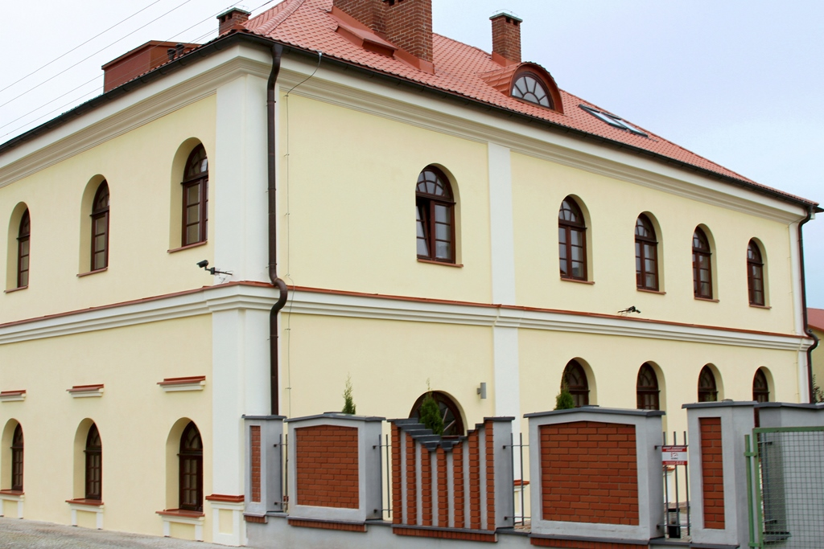
Część III:
Rekomendacje

Mieszkańcy gminy Ciechanowiec tworzą ogromny potencjał kulturowy, aktywnie współtworzą ofertę kulturalną i angażują się na rzecz tworzenia partnerstw i sieci współpracy umożliwiającej tworzenie nowych projektów i rozwiązań. Uczestnictwo Ciechanowieckiego Ośrodka Kultury i Sportu w programie Dom Kultury+ Inicjatywy Lokalne 2021 bez wątpienia już w trakcie prowadzonej diagnozy pozwoliło na pokazanie różnorodności grup zaangażowanych w tworzenie kultury.
Bez wątpienia, zgodnie z odpowiedziami udzielonymi na pytanie nr 15, ważnymi inicjatywami będą działania pogłębiające integrację społeczną i odbywające się w plenerze. Koncerty, spektakle, projekcje filmowe, festyny i pikniki sprzyjające prezentacji dorobku kulturowego są zalecaną formą.
Edukacja kulturalna, szczególnie w zakresie zajęć dedykowanych dzieciom do 6 roku życia wraz z rodzicami oraz zajęcia teatralne, będą odpowiedzią na zapotrzebowanie wyrażone przez znaczną część ankietowanych.
Poznawanie lokalnej historii, troska o tradycję i o zachowanie dziedzictwa kulturowego to również jeden z priorytetów wynikających z niniejszej diagnozy. Odkrywanie historii wsi, mniejszości narodowych oraz religijnych zamieszkujących gminę jest jedną z dominant wyników diagnozy.
Warsztaty oparte o wiedzę i umiejętności pasjonatów oraz działania kreatywne skutkujące stworzeniem autorskiego filmu, wystawy, publikacji książkowej czy fonograficznej, działania aktywizujące osoby o różnych talentach, pasjach i doświadczeniu twórczym mogą być świetną odpowiedzią na społeczne zapotrzebowanie.
Wreszcie wszelkie działania kulturalne zacieśniające więzi społeczne, wzmagające kreatywność i włączające nowych twórców i odbiorców są niezwykle ważne. Podobną rolę odgrywa interakcyjność międzypokoleniowa, łączenie kulturowego potencjału dzieci, młodzieży, środowisk szkół, osób dorosłych, seniorów, osób z niepełnosprawnościami, grup formalnych i nieformalnych, mieszkańców miasta Ciechanowiec i wsi, a także osób, które nie zamieszkują już terenu gminy, ale są emocjonalnie z nią związane i mogą wesprzeć działania kulturalne.
Warto, aby inicjatywy wykorzystywały kilka rodzajów przekazu informacji o działaniach, szczególnie za pomocą portali społecznościowych, stron internetowych i poczty pantoflowej.
Wykorzystanie potencjału ulubionych przestrzeni: Muzeum Rolnictwa im. Krzysztofa Kluka, terenów rekreacyjnych nad zalewem na rzece Nurzec, zespołu gminnych instytucji kultury przy ul. Mostowej, centrum miasta, parków może pomóc w stworzeniu atrakcyjnych działań. Oczywiście nie należy wykluczać przestrzeni mniej popularnych, bowiem w czasie wychodzenia z pandemii, po ponad roku funkcjonowania nieraz bardzo restrykcyjnych obostrzeń, każda z przestrzeni może wymagać odkrywania na nowo, jako miejsca pomagającego tworzyć kulturę.
Niewątpliwym atutem Ciechanowca jest mnogość atrakcyjnych lokalizacji oraz bardzo dobra infrastruktura instytucji kultury: Muzeum Rolnictwa, jak Ciechanowieckiego Ośrodka Kultury i Sportu oraz Biblioteki Publicznej. W trakcie badań sformułowano apel o zwiększenie liczby pracowników COKiS tak, aby imponująca przestrzeń była maksymalnie zagospodarowana społecznie, gdyż, liczba zadań, prac, grup, z którymi współpracuje ośrodek jest tak duża, że skromna liczba obecnych pracowników, zdaniem lokalnych liderów organizacji pozarządowych, nie będzie wystarczająca w czasie wychodzenia z pandemii i powrotu do dużej liczby wydarzeń i zajęć.

Dziękuję za zaangażowanie wszystkim mieszkankom i mieszkańcom gminy Ciechanowiec, którzy wypełnili ankiety samodzielnie bądź zgłosili swoje postulaty za pośrednictwem samorządowców, liderów organizacji pozarządowych, szkół i pracowników wszystkich instytucji kultury. Trudny czas pandemii nie zatrzymał procesu badawczego, cieszę się z licznego udziału w diagnozie. Życzę powodzenia w realizacji inicjatyw lokalnych i w dalszym pięknym budowaniu kultury!

29.05.2021
Przeprowadzenie diagnozy i opracowanie raportu:
Wojciech Jan Cymbalisty, ankieta.kultury@gmail.com

